**QUẢN LÝ BỆNH VIỆN**

Đồ án nhập môn Công nghệ phần mềm

GVHD: ThS.Đỗ Thị Minh Phụng

2010

TRƯỜNG ĐẠI HỌC CÔNG NGHỆ THÔNG TIN

KHOA HỆ THỐNG THÔNG TIN

*Nhóm sinh viên làm đồ án*

1. Lê Nguyễn Hào Hiệp MSSV: 08520631

2. Nguyễn Thị Mỹ Dung MSSV: 08520642

3. Phạm Thị Diễm Mi MSSV: 08520637

4. Nguyễn Văn Lâm MSSV: 08520193

Nhận xét của giảng viên:

MỤC LỤC

CHƯƠNG 1: PHÁT BIỂU BÀI TOÁN 8

I – MÔ TẢ VỀ ĐỀ TÀI 8

II – CÁC VẤN ĐỀ VỀ HIỆN TRẠNG, NGHIỆP VỤ 9

**1.** **Mô phỏng sơ đồ tổ chức** 9

***1.1*** ***Chức năng của các khối trong bệnh viện*** 9

**1.1.1** **Ban giám đốc** 9

**1.1.2** **Khồi chuyên môn** 9

**1.1.3** **Khối hành chính** 10

***1.2*** ***Hoạt động của bệnh viện*** 10

**1.2.1** **Tiếp nhận bệnh nhân** 10

**2.** **Tính cấp thiết của đề tài** 11

CHƯƠNG 2: XÁC ĐỊNH VÀ PHÂN TÍCH YÊU CẦU 12

I - YÊU CẦU 12

**1.** **Yêu cầu chức năng** 12

**1.1** ***Yêu cầu lưu trữ*** 12

**1.1.1** **Lưu trữ thông tin người dùng phần mềm** 12

**1.1.2** **Lưu trữ thông tin bệnh nhân** 12

**1.1.3** **Lưu trữ thông tin dịch vụ** 12

**1.1.4** **Lưu trữ bệnh án** 12

**1.1.5** **Lưu trữ thông tin chi tiết khám chữa bệnh của bệnh nhân** 13

**1.1.6** **Lưu chi tiết ca phẫu thuật của bệnh nhân** 13

**1.1.7** **Lưu kết luận của các lần khám bệnh** 13

**1.1.8** **Lưu thông tin vị trí bệnh nhân đang điều trị** 13

**1.1.9** **Lưu thông tin các dịch vụ khám bệnh bệnh nhân đã sử dụng** 13

**1.1.10** **Lưu thông tin các dịch vụ phẫu thuật bệnh nhân đã sử dụng** 13

***1.2*** ***Yêu cầu tra cứu*** 13

**1.2.1** **Tra cứu thông tin bác sĩ** 13

***1.2.2*** **Tra cứu thông tin bệnh nhân, thông tin trong quá trình điều trị (bệnh nhân)** 14

***1.2.3*** **Tra cứu thông tin về dịch vụ khám chữa bệnh, phẫu thuật và các dịch vụ phụ** 14

**1.3** ***Yêu cầu tính toán*** 14

***1.3.1*** **Tính toán tiền viện phí** 14

**1.4** ***Yêu cầu thống kê*** 14

**1.4.1** **Thống kê về viện phí (theo tháng, quý, năm)** 14

**1.4.2** **Thống kê danh sách bệnh nhân nhập viện** 14

**1.4.3** **Thống kê danh sách số lượng bệnh nhân của bệnh viện (Tổng số lượng bệnh nhân theo từng khoa, từng tháng, năm, quý)** 15

**1.4.4** **Thống kê danh sách bệnh nhân xuất viện** 15

**1.4.5** **Thống kê danh sách bệnh nhân đang điều trị tại bệnh viện** 15

**1.4.6** **Thống kê số ca phẫu thuật – ca khám bệnh** 16

**1.4.7** **Thống kê dịch vụ** 16

**1.4.8** **Thống kê bệnh** 16

**2.** **Danh sách các yêu cầu** 16

**3.** **Yêu cầu phi chức năng** 17

**4.** **Sơ đồ thực thể kết hợp (ER)** 18

**5.** **Chi tiết các biễu mẫu và quy định** 19

**5.1** **Tiếp nhận bệnh nhân** 19

**5.2** **Lưu hồ sơ bệnh án trong quá trình điều trị** 19

**5.3** **Lưu chi phí điều trị** 19

**5.4** **Lập chi tiết khám bệnh** 20

**5.5** **Lập hồ sơ bệnh án phẫu thuật** 20

**5.6** **Lập phiếu xuất viện** 20

**5.7** **Lập hóa đơn thanh toán viện phí** 21

**5.8** **Lập đơn thuốc** 22

**5.9** **Lập chi tiết viện phí** 22

**5.10** **Tra cứu thông tin bệnh nhân** 22

**5.11** **Tra cứu thông tin bác sĩ** 22

**5.12** **Tra cứu thông tin dịch vụ** 23

**5.13** **Thống kê viện phí** 23

**5.14** **Thống kê số ca phẫu thuật – ca khám bệnh** 24

**5.15** **Thống kê số lượng bệnh nhân** 24

**5.16** **Thống kê số lượng bệnh nhân xuất viện** 24

**5.17** **Thống kê số lượng bệnh nhân nhập viện** 24

**5.18** **Thống kê số lượng bệnh nhân đang điều trị** 24

**5.19** **Thống kê dịch vụ** 25

**5.20** **Thống kê bệnh** 25

**6.** **Mô hình luồng dữ liệu DFD** 25

**6.1** **Tiếp nhận bệnh nhân** 25

**6.2** **Lưu hồ sơ bệnh án trong quá trình điều trị** 26

**6.3** **Lưu chi phí điều trị** 27

**6.4** **Lập chi tiết khám bệnh** 28

**6.5** **Lập hồ sơ bệnh án phẫu thuật** 29

**6.6** **Lập giấy xuất viện** 29

**6.7** **Lập hóa đơn thanh toán viện phí** 30

**6.8** **Lập đơn thuốc** 31

**6.9** **Lập chi tiết viện phí** 32

**6.10** **Tra cứu thông tin bệnh nhân** 32

**6.11** **Tra cứu thông tin bác sĩ** 33

**6.12** **Tra cứu thông tin dịch vụ** 34

**6.13** **Thống kê viện phí** 34

**6.14** **Thống kê số ca phẫu thuật – ca khám bệnh** 35

**6.15** **Thống kê số lượng bệnh nhân** 36

**6.16** **Thống kê số lượng bệnh nhân xuất viện** 37

**6.17** **Thống kê số lượng bệnh nhân nhập viện** 37

**6.18** **Thống kê số lượng bệnh nhân đang điều trị** 38

**6.19** **Thống kê dịch vụ** 39

**6.20** **Thống kê bệnh** 39

CHƯƠNG 3: THIẾT KẾ DỮ LIỆU 41

**I.** **SƠ ĐỒ LOGIC HOÀN CHỈNH** 41

**1.** **Danh sách các bảng dữ liệu trong sơ đồ:** 41

**2.** **Mô tả chi tiết các kiểu dữ liệu trong sơ đồ logic** 42

**2.1** **BENHNHAN** 42

**2.2** **BACSI** 42

**2.3** **KHOA** 43

**2.4** **DICHVU** 43

**2.5** **DICHVUPHU** 43

**2.6** **DICHVUKHAMBENH** 44

**2.7** **CHITIETKHAMBENH** 44

**2.8** **DICHVUPHAUTHUAT** 45

**2.9** **PHAUTHUAT** 45

**2.10** **HOSO** 46

**2.11** **DIEUTRI** 46

**2.12** **LOAIBENH** 47

**2.13** **KETLUAN** 47

**2.14** **NGUOIDUNG** 47

**2.15** **THAMSO** 47

CHƯƠNG 4: THIẾT KẾ GIAO DIỆN 48

**I.** **SƠ ĐỒ CÁC MÀN HÌNH** 48

**II.** **DANH SÁCH CÁC MÀN HÌNH** 49

**III.** **MÔ TẢ CHI TIẾT CÁC MÀN HÌNH** 51

**1.** **Đăng nhập** 51

**1.1** **Màn hình** 51

**1.2** **Danh sách thành phần giao diện** 51

**1.3** **Danh sách biến cố và xử lý trên màn hình** 52

**2.** **Quản lý (giao diện chính)** 52

**2.1** **Màn hình** 52

**2.2** **Danh sách thành phần của giao diện** 52

**2.3** **Danh sách biến cố và xử lý trên màn hình** 54

**3.** **Thông tin bệnh nhân** 55

**3.1 Màn hình lý lịch bệnh nhân** 55

**3.2** **Danh sách thành phần của giao diện** 56

**3.3** **Danh sách biến cố và xử lý trên màn hình** 57

**3.4** **Màn hình viện phí** 57

**3.5** **Danh sách thành phần của giao diện** 58

**3.6** **Danh sách biến cố và xử lý trên màn hình** 58

**4.** **Hồ sơ bệnh án** 59

**4.1** **Màn hình** 59

**4.2** **Danh sách thành phần giao diện** 59

**4.3** **Danh sách các biến cố và xử lý trên màn hình** 59

**5.** **Chi tiết khám bệnh** 60

**5.1** **Màn hình** 60

**5.2** **Danh sách thành phần giao diện** 60

**5.3** **Danh sách các biến cố và xử lý trên màn hình** 61

**6.** **Chi tiết bệnh nhân** 61

**6.1** **Màn hình** 61

**6.2** **Danh sách thành phần giao diện** 62

**6.3** **Danh sách các biến cố và xử lý trên màn hình** 63

**7.** **Giấy xuât viện** 64

**7.1** **Màn hình giấy xuất viện** 64

**7.2** **Danh sách thành phần giao diện** 64

**7.3** **Danh sách các biến cố và xử lý trên màn hình** 65

**7.4** **Màn hình đơn thuốc** 66

**7.5** **Danh sách thành phần giao diện** 66

**7.6** **Danh sách các biến cố và xử lý trên màn hình** 67

**8.** **Thêm chi tiết khám bệnh** 68

**8.1** **Màn hình** 68

**8.2** **Danh sách thành phần giao diện** 68

**8.3** **Danh sách các biến cố và xử lý trên màn hình** 69

**9.** **Thêm chi tiết phẫu thuật** 69

**9.1** **Màn hình** 69

**9.2** **Danh sách thành phần giao diện** 70

**9.3** **Danh sách các biến cố và xử lý trên màn hình** 70

**10.** **Hồ sơ bệnh án phẫu thuật** 71

**10.1** **Màn hình** 71

**10.2** **Danh sách các thành phần của giao diện** 71

**10.3** **Danh sách các biến cố và xử lý trên màn hình** 72

**11.** **Thông tin bác sĩ** 72

**11.1** **Màn hình** 72

**11.2** **Danh sách thành phần của giao diện** 73

**11.3** **Danh sách các biến cố và xử lý trên màn hình** 73

**12.** **Thông tin đăng nhập** 73

**12.1** **Màn hình** 74

**12.2** **Danh sách thành phần của giao diện** 74

**12.3** **Danh sách các biến cố và xử lý trên màn hình** 74

**13.** **Tài khoản** 75

**13.1** **Màn hình** 75

**13.2** **Danh sách thành phần của giao diện** 75

**13.3** **Danh sách các biến cố và xử lý trên màn hình** 76

**14.** **Thêm dịch vụ** 76

**14.1** **Màn hình** 76

**14.2** **Danh sách thành phần của giao diện** 76

**14.3** **Danh sách các biến cố và xử lú trên màn hình** 77

**15.** **Thông tin các dịch vụ** 77

**15.1** **Màn hình** 77

**15.2** **Danh sách thành phần của giao diện** 77

**15.3** **Danh sách các biến cố và xử lý trên màn hình** 78

**16.** **Thêm dịch vụ phụ** 78

**16.1** **Màn hình** 78

**16.2** **Danh sách thành phần của giao diện** 78

**16.3** **Danh sách các biến cố và xử lý trên màn hình** 79

**17.** **Hóa đơn** 79

**17.1** **Màn hình** 79

**17.2** **Danh sách thành phần của giao diện** 80

**17.3** **Danh sách các biến cố và xử lý trên màn hình** 80

**18.** **Chi tiết viện phí** 81

**18.1** **Màn hình** 81

**18.2** **Danh sách thành phần của giao diện** 81

**18.3** **Danh sách các biến cố và xử lý trên màn hình** 82

**19.** **Tra cứu bệnh nhân** 83

**19.1** **Màn hình** 83

**19.2** **Danh sách thành phần của giao diện** 83

**19.3** **Danh sách các biến cố và xử lý trên màn hình** 84

**20.** **Tra cứu bác sĩ** 84

**20.1** **Màn hình** 84

**20.2** **Danh sách thành phần của giao diện** 84

**20.3** **Danh sách các biến cố và xử lý trên màn hình** 85

**21.** **Thống kê** 85

**21.1** **Màn hình** 85

**21.2** **Danh sách thành phần của giao diện** 86

**21.3** **Danh sách các biến cố và xử lý trên màn hình** 87

**22.** **Giới thiệu về chương trình** 88

**22.1** **Màn hình** 88

CHƯƠNG 5: THIẾT KẾ XỬ LÝ 88

**I.** **SƠ ĐỒ KIẾN TRÚC TỔNG THỂ** 88

**II.** **CÁC SƠ ĐỒ PHỐI HỢP** 88

**1.** **Xử lý yêu cầu tiếp nhận bệnh nhân** 89

**1.1** **Mô tả các biến cố** 89

**1.2 Danh sách các hàm xử lý** 89

**1.3** **Sơ đồ phối hợp** 90

**2.** **Xử lý yêu cầu tra cứu bệnh nhân** 90

**2.1** **Mô tả các biến cố** 90

**2.2** **Danh sách các hàm xử lý** 90

**2.3** **Sơ đồ phối hợp** 91

**3.** **Xử lý yêu cầu thống kê** 91

**3.1** **Mô tả các biến cố** 91

**3.2** **Danh sách các hàm xử lý** 91

**3.3** **Sơ đồ phối hợp** 93

**4.** **Xử lý yêu cầu thêm chi tiết khám bệnh** 93

**4.1 Mô tả các biến cố** 93

**4.2 Danh sách các hàm xử lý** 94

**1.3** **Sơ đồ phối hợp** 94

**CHƯƠNG 6: KẾT LUẬN** 96

**I.** **BẢNG PHÂN CÔNG CÔNG VIỆC TRONG NHÓM** 96

**II.** **MÔI TRƯỜNG PHÁT TRIỂN** 96

**IV.** **KẾT QUẢ ĐẠT ĐƯỢC** 97

# CHƯƠNG 1: PHÁT BIỂU BÀI TOÁN

## I – MÔ TẢ VỀ ĐỀ TÀI

* Một bệnh viện cần xây dựng một hệ thống quản lý hoạt động của bệnh viện. Bệnh viện hiện đang hoạt động như sau:
* Đứng đầu bệnh viện là ban giám đốc điều hành chung hoạt động của bệnh viện. Dưới ban giám đốc có các khoa, trung tâm trực thuộc bệnh viện. Mỗi khoa, trung tâm đều có các bác sĩ, y tá và nhân viên làm việc.
* Mỗi khi có bệnh nhân đến khám bệnh, bác sĩ của bệnh viện sẽ tiến hành khám tổng quát cho bệnh nhân. Nếu bác sĩ đề nghị bệnh nhân phải nằm viện và đưa giấy xác nhận, bộ phận tiếp nhận bệnh nhân sẽ ghi nhận thông tin bệnh nhân mới vào hệ thống, sau đó sẽ chuyển bệnh nhân đến khoa điều trị thích hợp đồng thời gửi kèm theo kết quả khám tổng quát của bác sĩ. Trường hợp bệnh nhân đã từng điều trị tại bệnh viện trước đây thì không cần tạo thông tin bệnh nhân mới mà in ra tiền sử bệnh tật của bệnh nhân rồi gửi kèm với kết quả khám tổng quát.
* Mỗi khoa đều được thông báo trước khi sắp sửa tiếp nhận bệnh nhân mới. Khi bệnh nhân nhập viện, nhân viên phụ trách bệnh nhân ở khoa sẽ ghi nhận thông tin bệnh nhân vào hệ thống bao gồm hai nhóm thông tin lý lịch và hồ sơ bệnh lý của bệnh nhân. Ngoài ra mỗi bệnh nhân khi nhập viện đều được dự đoán ngày ra viện. Trong quá trình điều trị tại bệnh viện, tất cả các ca xét nghiệm, ca khám bệnh, phương pháp chữa trị, những phản ứng phụ của bệnh nhân đều được ghi nhận vào trong hồ sơ bệnh lý.
* Đến ngày xuất viện theo dự kiến, bệnh nhân sẽ được bác sĩ khám lại một cách cẩn thận trước khi cho phép bệnh nhân xuất viện. Trong hầu hết các trường hợp, các bệnh nhân được phép xuất viện với giấy ra viện và hóa đơn thanh toán kèm theo sau khi bệnh nhân đã thanh toán viện phí đầy đủ với nhân viên tài chính.
* Tuy nhiên trong trường hợp bệnh chưa dứt, bệnh nhân buộc phải ở lại điều trị tiếp với phương pháp điều trị mới và sẽ được dự đoán lại ngày ra viện. Những thông tin này đều được cập nhật vào hồ sơ bệnh lý của bệnh nhân.

Chương trình hỗ trợ tra cứu thông tin bệnh nhân, bác sĩ, dịch vụ sử dụng trong bệnh viện

Lập báo cáo thống kê tình hình số lượng bệnh nhân theo từng khoa, thống kê tiền viện phí

## II – CÁC VẤN ĐỀ VỀ HIỆN TRẠNG, NGHIỆP VỤ

1. **Mô phỏng sơ đồ tổ chức**
   1. ***Chức năng của các khối trong bệnh viện***
      1. **Ban giám đốc**

* Ban giám đốc có trách nhiệm điều hành chung mọi hoạt động, cơ cấu tổ chức của bệnh viện, ban hành mọi quyết định trong bệnh viện và chịu trách nhiệm bệnh viện của mình trước các cơ quan nhà nước.
  + 1. **Khồi chuyên môn**
* Đảm nhận chức năng chính làm khám và chữa bệnh.
* Bệnh viện có nhiều khoa khác nhau đảm nhận nhiều chức năng chữa bệnh khác nhau bao gồm
  + Khoa khám bệnh : Khám tổng quát cho bệnh nhân khi mới vào viện
  + Khoa cấp cứu : Tiếp nhận bệnh nhân cấp cứu
  + Khoa Nội, Ngoại,Tai-Mũi-Họng, Niệu,Hô hấp : Điều trị cho bệnh nhân theo đúng chuyên môn chức năng của khoa
  + Khoa Xét nghiệm: thực hiện các xét nghiệm máu, x-quang, siêu âm…
  + Khoa dược : cung ứng thuốc cho bệnh nhân
* Các bác sĩ trong bệnh viện sẽ trực thuộc khoa và chịu sự quản lý của trưởng khoa.
  + 1. **Khối hành chính**
* Gồm các phòng ban đảm nhiệm về mặt hành chính, nhân sự, tài chính và trang thiết bị trong bệnh viện
* Phòng điều dưỡng quản lý các y tá trong toàn bệnh viện.
  1. ***Hoạt động của bệnh viện***
     1. **Tiếp nhận bệnh nhân**
* Bệnh nhân khi có nhu cầu khám bệnh sẽ đến bệnh viện khám tổng quát, nếu không nghiêm trọng thì không cần nhập viện
* Nếu bác sĩ khám tổng quát yêu cầu bệnh nhân nhập viện thì nhân viên tiếp nhận bệnh nhân sẽ làm thủ tục nhập viện cho bệnh nhân và hướng dẫn, chuyển bệnh nhân đến khoa điều trị theo hướng dẫn của bác sĩ trực tiếp thăm khám
* Nhân viên sẽ yêu cầu bệnh nhân kê khai lý lịch và cấp cho bệnh nhân một mã bệnh nhân và mã của hồ sơ bệnh án. Trường hợp nếu bệnh nhân đã nhập viện gần đây thì tiếp tục sử dụng mã bệnh nhân trước đó. Nếu bệnh nhân nhập viện đã quá lâu thì nhân viên tiếp nhận bệnh nhân có thể tạo một hố sơ mới cho bệnh nhân.
* Nhân viên sẽ yêu cầu bệnh nhân ứng trước tiền viện phí là 3.000.000 đồng ngay khi bệnh nhân mới nhập viện
  + 1. **Chữa trị**
* Sau khi đã được tiếp nhận và được chuyển đến khoa tương ứng, tại đây bệnh nhân sẽ được điều trị trực tiếp bởi một bác sĩ. Bác sĩ sẽ xem bệnh án cũ của bệnh nhân (nếu có) được in ra (hoặc từ máy tính) do bộ phận tiếp nhận bệnh nhân cung cấp. Bác sĩ sẽ yêu cầu bệnh nhân làm các xét nghiệm cần thiết cho hoạt động chữa trị. Trong quá trình điều trị thì bệnh nhân có thể chuyển nhiều khoa ứng với các bệnh có thể tiếp tục phát hiện trong quá trình điều trị tại khoa hiện tại.
* Mọi thông tin về bệnh án sẽ được bác sĩ quản lý và nhập vào trong một hồ sơ bệnh án. Mọi chi phí điều trị trong quá trình điều trị đều được nhân viên quản lý bệnh nhân tại khoa theo dõi và lưu lại trong viện phí của bệnh nhân đó một cách chi tiết và đầy đủ.
  + 1. **Xuất viện**
* Nếu bệnh nhân đã hoàn thành quá trình điều trị thì bệnh nhân hoàn toàn có thể xuất viện. Trước khi xuất viện bệnh nhân được kiểm tra một cách cẩn thận. Sau đó bác sĩ sẽ ghi đơn thuốc cùng hướng dẫn sử dụng thuốc, căn dặn sau khi xuất viện cho bệnh nhân.
* Bệnh nhân sau khi hoàn tất việc thanh toán tiền viện ví sẽ nhận được giấy xuất viện cùng với đơn thuốc và ra về.

1. **Tính cấp thiết của đề tài**

* Với số lượng bệnh nhân cũng như các nhân viên trong bệnh viện ngày càng nhiều vì vậy cần một hệ thống để quản lý các hồ sơ bệnh án của bệnh viện, quản lý tiền viện phí của bệnh viện (không bao gồm các tiền khác như: tiền thiết bị y tế, tiền vật tư, tiền điện…) và lưu trữ các thông tin đó vào một cơ sở dữ liệu.
* Giúp người sử dụng thao tác nhanh hơn trong quản lý bệnh nhân.

1. **Đối tượng, các vấn đề, hiện trạng liên quan**

* Các nhân viên thu ngân, tiếp nhận bệnh nhân, các bác sĩ, các nhân viên phòng tài chính kế toán ,phòng tổ chức cán bộ
* Tất cả các phòng ban đều có máy tính, máy in, hệ thống mạng LAN trong bệnh viện. Hiện trạng trang thiết bị tin học tốt và có thể đáp ứng yêu cầu để sử dụng phần mềm
* Các nhân viên thu ngân, bác sĩ và tất cả các nhân viên đều biết sử dụng máy tính và đã có chứng chỉ tin học trình độ A (và một số đã có loại B), với trình độ này hoàn toàn có thể sử dụng được phần mềm.

# CHƯƠNG 2: XÁC ĐỊNH VÀ PHÂN TÍCH YÊU CẦU

## I - YÊU CẦU

1. **Yêu cầu chức năng**

***(Chương trình chỉ sử dụng ở một số phòng ban trong bệnh viện)***

* 1. ***Yêu cầu lưu trữ***
     1. **Lưu trữ thông tin người dùng phần mềm**

Hệ thống sẽ được nhiều người dùng và để tránh tình trạng gây hư hỏng dữ liệu thi ta cần cung cấp một thông tin tài khoản với quyền hạn của nó.

* Tên tài khoản : dùng đăng nhập vào hệ thống (mã tài khoản được tạo sẽ có một quyền hạn nhất định do người quản trị tạo ra)
* Mật khẩu
  + 1. **Lưu trữ thông tin bệnh nhân**
* Mã bệnh nhân
* Họ tên bệnh nhân
* Ngày sinh
* Giới tính
* Địa chỉ
* Nghề nghiệp
* BHYT (nếu có)
* Ngày nhập viện
* Ngày xuất viện
* Tạm ứng
  + 1. **Lưu trữ thông tin dịch vụ**
* Mã dịch vụ
* Tên dịch vụ
* Đơn giá dịch vụ
  + 1. **Lưu trữ bệnh án**
* Mã hồ sơ
* Mã kết luận
* Mã bệnh nhân
* Ngày lập
  + 1. **Lưu trữ thông tin chi tiết khám chữa bệnh của bệnh nhân**
* Mã khám bệnh
* Mã bệnh nhân
* Mã bác sĩ
* Mã khoa
* Ngày khám bệnh
* Xét nghiệm
* Chuẩn đoán
  + 1. **Lưu chi tiết ca phẫu thuật của bệnh nhân**
* Mã ca phẫu thuật
* Mã bệnh nhân
* Mã bác sĩ
* Ngày phẫu thuật
* Tình trạng trước
* Tình trạng sau
  + 1. **Lưu kết luận của các lần khám bệnh**
* Mã kết luận
* Mã khám bệnh
* Mã bệnh
  + 1. **Lưu thông tin vị trí bệnh nhân đang điều trị**
* Mã bệnh nhân
* Mã khoa
* Ngày
  + 1. **Lưu thông tin các dịch vụ khám bệnh bệnh nhân đã sử dụng**
* Mã dịch vụ
* Mã khám bệnh
* Số lượng
  + 1. **Lưu thông tin các dịch vụ phẫu thuật bệnh nhân đã sử dụng**
* Mã dịch vụ
* Mã ca phẫu thuật
* Số lượng
  1. ***Yêu cầu tra cứu***
     1. **Tra cứu thông tin bác sĩ**
* Chức năng này được thực hiện khi bệnh nhân muốn biết về thông tin bác sĩ điều trị cho mình
* Chức năng tra cứu bác sĩ dựa trên thông tin về tên bác sĩ hoặc chuyên môn của bác sĩ để tìm kiếm
* Kết quả kết xuất sau khi tìm thấy là thông tin chi tiết của bác sĩ.
  + 1. **Tra cứu thông tin bệnh nhân, thông tin trong quá trình điều trị (bệnh nhân)**
* Chức năng được thực hiện khi bệnh nhân muốn biết chi phí điều trị của mình để chuẩn bị tiền viện phí để thanh toán
* Chức năng tra cứu dựa trên thông tin mã bệnh nhân, tên bệnh nhân , ngày sinh… để tìm kiếm
* Kết quả kết xuất sau khi tìm thấy là thông tin chi tiết của bệnh nhân về lý lịch và chi tiết viện phí.
  + 1. **Tra cứu thông tin về dịch vụ khám chữa bệnh, phẫu thuật và các dịch vụ phụ**
* Chức năng được thực hiện khi bệnh nhân muốn biết đơn giá, thông tin của các dịch vụ sử dụng trong bệnh viện.
* Kết quả kết xuất là danh sách dịch vụ và đơn giá tương ứng.
  1. ***Yêu cầu tính toán***
     1. **Tính toán tiền viện phí**
* Khi nhân viên thu ngân thực hiện việc thu tiền thì hệ thống sẽ tính toán toàn bộ chi phí của bệnh nhân một cách tự động
* Kết quả tính toán là tổng số tiền mà bệnh nhân phải trả.
  1. ***Yêu cầu thống kê***
     1. **Thống kê về viện phí (theo tháng, quý, năm)**
* Yêu cầu thống kê viện phí cho phép thống kê tiền viện phí bệnh nhân đã đóng cùng với bảo hiểm y tế trả của bệnh viện theo thời gian cần thống kê
* Yêu cầu có ý nghĩa rất quan trọng trong việc xem xét tình hình chung về tài chính của bệnh viện cũng như cung cấp các báo cáo thống kê cho bộ phận kế toán…
* Yêu cầu này có thề được thực hiện định kỳ vào cuối ngày, cuối tháng, quý, năm…
* Kết xuất : bảng thống kê tình hình viện phí
  + 1. **Thống kê danh sách bệnh nhân nhập viện**
* Yêu cầu thống kê danh sách bệnh nhân cho phép thống kê các bệnh nhân nhập viện theo từng khoa trong khoảng thời gian cần thống kê
* Yêu cầu có ý nghĩa rất quan trọng trong việc xem xét tình hình chung về số lượng bệnh nhân của khoa, qua đó có thể phân loại bệnh nhân theo độ tuổi, giới tính để chữa trị
* Yêu cầu này có thề được thực hiện định kỳ vào cuối ngày, cuối tháng, quý, năm…
* Kết xuất : bảng thống kê danh sách bệnh nhân nhập viện
  + 1. **Thống kê danh sách số lượng bệnh nhân của bệnh viện (Tổng số lượng bệnh nhân theo từng khoa, từng tháng, năm, quý)**
* Yêu cầu thống kê danh sách số lượng bệnh nhân cho phép thống kê số lượng bệnh nhân của bệnh viện theo thời gian cần thống kê
* Yêu cầu có ý nghĩa rất quan trọng trong việc xem xét tình hình chung về số lượng bệnh nhân của toàn bệnh viện, của từng khoa, qua đó có thể đưa ra các quyết định bố trí nguồn bác sĩ cung ứng đầy đủ cho bệnh nhân, cung cấp trang thiết bị hay cơ sở vật chất, phòng ốc cho bệnh nhân
* Yêu cầu này có thề được thực hiện định kỳ vào cuối ngày, cuối tháng, quý, năm…
* Kết xuất: bảng thống kê danh sách số lượng bệnh nhân của bệnh viện.
  + 1. **Thống kê danh sách bệnh nhân xuất viện**
* Yêu cầu thống kê danh sách bệnh nhân cho phép thống kê các bệnh nhân xuất viện theo từng khoa trong khoảng thời gian cần thống kê
* Yêu cầu có ý nghĩa rất quan trọng trong việc xem xét tình hình chung về số lượng bệnh nhân của khoa, qua đó có thể phân loại bệnh nhân theo độ tuổi, giới tính để chữa trị
* Yêu cầu này có thề được thực hiện định kỳ vào cuối ngày, cuối tháng, quý, năm…
* Kết xuất : bảng thống kê danh sách bệnh nhân xuất viện
  + 1. **Thống kê danh sách bệnh nhân đang điều trị tại bệnh viện**
* Yêu cầu thống kê danh sách bệnh nhân cho phép thống kê các bệnh nhân nhập viện theo từng khoa trong khoảng thời gian cần thống kê
* Yêu cầu có ý nghĩa rất quan trọng trong việc xem xét tình hình chung về số lượng bệnh nhân của khoa, qua đó có thể phân loại bệnh nhân theo độ tuổi, giới tính để chữa trị
* Yêu cầu này có thề được thực hiện định kỳ vào cuối ngày, cuối tháng, quý, năm…
* Kết xuất : bảng thống kê danh sách bệnh nhân nhập viện
  + 1. **Thống kê số ca phẫu thuật – ca khám bệnh**
* Yêu cầu thống kế số ca phẫu thuật – ca khám bệnh cho phép thống kê số lượng bệnh nhân thực hiện ca phẫu thuật, khám bệnh trong khoảng thời gian cần thống kê
* Yêu cầu có ý nghĩa rất quan trọng trong việc xem xét tình hình chung về số lượng ca phẫu thuật, ca khám bệnh của từng khoa, dựa vào đó nắm được tình hình hoạt động của bệnh viện
* Yêu cầu này có thể được thực hiện định kỳ vào cuối ngày, cuối tháng, quý, năm, khoảng thời gian
* Kết xuất: danh sách các ca phẫu thuật và ca khám bệnh
  + 1. **Thống kê dịch vụ**
* Yêu cầu thống kê dịch vụ cho phép thống kê số lượng các dịch vụ bệnh nhân sử dụng trong khoảng thời gian cần thống kê
* Yêu cầu có ý nghĩa rất quan trọng trong việc xem xét tình hình chung về số lượng các dịch vụ được bệnh nhân sử dụng, dựa vào đó có chế độ điều chỉnh cung cấp các dịch vụ tốt hơn.
* Yêu cầu này có thể được thực hiện định kỳ vào cuối ngày, cuối tháng, quý, năm, khoảng thời gian…
* Kết xuất: danh sách các dịch vụ được sử dụng
  + 1. **Thống kê bệnh**
* Yêu cầu thống kê bệnh cho phép thống kê các loại bệnh được bệnh nhân điều trị nhiều trong thời gian cần thống kê
* Yêu cầu có ý nghĩa quan trọng trong việc điều phối bác sĩ, các dịch vụ
* Yêu cầu này có thể được thực hiện định kỳ vào cuối ngày, cuối tháng, quý, năm
* Kết xuất: danh sách các bệnh được điều trị.

1. **Danh sách các yêu cầu**

|  |  |  |  |  |
| --- | --- | --- | --- | --- |
| STT | Tên yêu cầu | Biểu mẫu | Qui định | Ghi chú |
| 1 | Tiếp nhận bệnh nhân | BM1 | QĐ1 |  |
| 2 | Xây dựng hồ sơ bệnh án trong quá trình điều trị | BM2 |  |  |
| 3 | Xây dựng chi phí điều trị trong quá trình điều trị | BM3 | QĐ3 |  |
| 4 | Lập chi tiết khám bệnh | BM4 |  |  |
| 5 | Lập hồ sơ bệnh án phẫu thuật | BM5 |  |  |
| 6 | Lập giấy xuất viện | BM6 | QĐ6 |  |
| 7 | Lập hóa đơn thanh toán viện phí | BM7 | QĐ7 |  |
| 8 | Lập đơn thuốc | BM8 |  |  |
| 9 | Lập chi tiết viện phí | BM9 |  |  |
| 10 | Tra cứu thông tin bệnh nhân | BM10 |  |  |
| 11 | Tra cứu thông tin bác sĩ | BM11 |  |  |
| 12 | Tra cứu thông tin dịch vụ | BM12 |  |  |
| 13 | Thống kê viện phí | BM13 |  |  |
| 14 | Thống kê số ca phẫu thuật – ca khám bệnh | BM14 |  |  |
| 15 | Thống kê số lượng bệnh nhân | BM15 |  |  |
|  |  |  |  |  |
| 16 | Thống kê số lượng bệnh nhân xuất viện | BM16 |  |  |
| 17 | Thống kê số lượng bệnh nhân nhập viện | BM17 |  |  |
| 18 | Thống kê số lượng bệnh nhân đang điều trị | BM18 |  |  |
| 19 | Thống kê dịch vụ | BM19 |  |  |
| 20 | Thống kê bệnh | BM20 |  |  |
| 21 |  |  | QĐ6 |  |

Bảng 2.1: Danh sách các yêu cầu

1. **Yêu cầu phi chức năng**

Chế độ bảo mật: Chỉ cho phép người dùng đăng nhập theo đúng chức năng của mình.

* Giám đốc bệnh viện: tra cứu thông tin, không được quyền sửa.
* Bộ phận tiếp nhận bệnh nhân được quyền thêm, sửa, xóa thông tin lý lịch của bệnh nhân.
* Bác sĩ chỉ được xem và sửa thông tin bệnh án của bệnh nhân.
* Nhân viên thu ngân chỉ được xem các chi phí của bệnh nhân và in các hóa đơn liên quan để thanh toán tiền viện phí với bệnh nhân.
* Phòng hành chính, kế toán chỉ được xem các dữ liệu, báo cáo liên quan đến tiền viện phí của bệnh viện.

1. **Sơ đồ thực thể kết hợp (ER)**



Sơ đồ 2.1: Sơ đồ ER

1. **Chi tiết các biễu mẫu và quy định**
   1. **Tiếp nhận bệnh nhân**

|  |  |
| --- | --- |
| BM1: | TIẾP NHẬN BỆNH NHÂN |
| Mã bệnh nhân : ……………………………… | |
| Họ tên : ……………………………… | |
| Ngày sinh : ……………………………… | |
| Giới tính : ……………………………… | |
| BHYT : ……………………………… | |
| Địa chỉ : ……………………………… | |
| Nghề nghiệp : ………………………………. | |
| Ngày nhập viện : ………………………………. | |
| Ngày xuất viện : ………………………………. | |
| Tạm ứng : ………………………………. | |

**QĐ 1**: Kiểm tra bệnh nhân đã có trong danh sách bệnh nhân chưa, nếu chưa thì lập mỗi bệnh nhân được cấp phát một mã bệnh nhân riêng và lưu thông tin bệnh nhân, nếu đã có mã bệnh nhân thì lưu ngày nhập viện vào thông tin bệnh nhân . Viện phí tạm ứng tối thiểu là 100.000

* 1. **Lưu hồ sơ bệnh án trong quá trình điều trị**

|  |  |  |
| --- | --- | --- |
| BM2: | HỒ SƠ BỆNH ÁN | |
| Mã bệnh nhân : ……………… | | Họ tên bệnh nhân: …………………… |
| Ngày sinh : …………………… | | |
| CHI TIẾT BỆNH ÁN  Ngày khám bệnh: ……………………  Các xét nghiệm: …………………… | | |
| KẾT LUẬN  Các chuẩn đoán: ………………….. | | |

* 1. **Lưu chi phí điều trị**

|  |  |
| --- | --- |
| BM3: | VIỆN PHÍ |
| Mã bệnh nhân : ……………………………………………………………… | |
| Họ tên bệnh nhân : ……………………………………………………………… | |
| Ngày sinh : ……………………….. | |
| Ngày nhập viện : ………………………. | |
| CHI TIẾT | |
| |  |  |  |  |  |  |  | | --- | --- | --- | --- | --- | --- | --- | | STT | Ngày tháng | Loại chi phí | Số lượng | Thành tiền | Đơn giá | Ghi chú | | 1 |  |  |  |  |  |  | | 2 |  |  |  |  |  |  | | ….. |  |  |  |  |  |  | | |
| Thành tiền: ………………………… | |

**QĐ 3: Thành tiền = Số lượng x Đơn giá**

* 1. **Lập chi tiết khám bệnh**

|  |  |  |
| --- | --- | --- |
| BM4: | LẬP CHI TIẾT KHÁM BỆNH | |
| Mã khám bệnh …………………………………………………….. | | |
| Mã bệnh nhân : …………… | | Ngày sinh : …………... |
| Họ tên bệnh nhân: ……………. | | Ngày nhập viện: ………….... |
| Tên bác sĩ : …………………………….…………………..  Tên khoa : …………………………………….…………. | | |
| Xét nghiệm : ……………………………………………….. | | |
| KẾT LUẬN CỦA BÁC SĨ  Chuẩn đoán : ……………………………………………… | | |

* 1. **Lập hồ sơ bệnh án phẫu thuật**

|  |  |  |  |
| --- | --- | --- | --- |
| BM5: | LẬP HỒ SƠ BỆNH ÁN PHẪU THUẬT | | |
| Mã ca phẫu thuật: …………………… | | | Ngày phẫu thuật: ………………. |
| Mã bệnh nhân : ………………... | | Ngày sinh : ………………. | |
| Họ tên bệnh nhân: …………………. | | Ngày nhập viện: ………………. | |
| Tên bác sĩ : ……………………………………..……………………  Tên khoa : …………………………………………………………. | | | |
| TÌNH TRẠNG PHẪU THUẬT  Lý do phẫu thuật : …………………………………………………………..  Kết quả phẫu thuật: ………………………………………………………….. | | | |

* 1. **Lập phiếu xuất viện**

|  |  |  |
| --- | --- | --- |
| **BM6: GIẤY XUẤT VIỆN** | | |
| **Mã bệnh nhân : ………** | **Họ tên bệnh nhân: …………….** | |
| **Ngày sinh : ……...** | **Giới tính** | |
| **Số BHYT : …………………** | | |
| **Địa chỉ : …………………** | | |
| **Nghề nghiệp : …………………** | | |
| **Ngày nhập viện: ……...** | | **Ngày xuất viện: ……………** |
| **Bác sỹ điều trị: ………………….** | | |
| **Chẩn đoán : ………………….** | | |
| **Cách điều trị : ……………………………………………….** | | |
| **Lời dặn của bác sỹ : …………………………………………** | | |

**QĐ 6:**

* Ngày xuất viện được dự đoán khi tiếp nhận hồ sơ bệnh nhân.
* Bệnh nhân phải thanh toán đầy đủ viện phí trước khi xuất viện (có hóa đơn thanh toán kèm theo).
* Bệnh nhân chỉ được xuất viện khi có sự đồng ý của bác sỹ điều trị.
  1. **Lập hóa đơn thanh toán viện phí**

|  |  |  |
| --- | --- | --- |
| BM7: | HÓA ĐƠN THANH TOÁN TIỀN VIỆN PHÍ | |
| Mã bệnh nhân : …………………………………………….. | | |
| Họ tên bệnh nhân: …………………………………………… | | |
| Ngày sinh : …………………. | | |
| Số BHYT : …………………. | | |
| Ngày nhập viện : …………………. | | |
| Ngày xuất viện : …………………. | | |
| Viện phí tạm ứng: ……………………….. | | |
| Viện phí   |  |  |  | | --- | --- | --- | | STT | Tên | Giá | |  |  |  | |  |  |  | |  |  |  | |  |  |  |   Thành tiền: …………………… | | Ngày xuất hóa đơn |

**QĐ 7**: Giá viện phí và tiền khám được quy định trước nếu có báo hiểm thì được giảm 80%. Thành tiền = Tổng viện phí – tạm ứng.

* 1. **Lập đơn thuốc**

|  |  |  |
| --- | --- | --- |
| **BM8:** | **LẬP ĐƠN THUỐC** | |
| **Mã bệnh nhân: …................** | | Họ tên bệnh nhân: ………... |
| **Ngày lập: …………………** | | |
| **Mã bác sĩ: …………** | | Tên bác sĩ: ……………… |
| |  |  |  |  |  |  | | --- | --- | --- | --- | --- | --- | | STT | Tên thuốc | Loại | Cách dùng | Số lượng | Tổng số lượng | |  |  |  |  |  |  | | | |

* 1. **Lập chi tiết viện phí**

|  |  |
| --- | --- |
| **BM9:** | **LẬP CHI TIẾT VIỆN PHÍ** |
| Mã bệnh nhân : …………………………………………. | |
| Họ tên bệnh nhân: …………………………………………. | |
| Ngày sinh : …………………………………………. | |
| Ngày nhập viện : ……………………………………………. | |
| Những dịch vụ phẫu thuật đã sử dụng: ……………………….. | |
| Những dịch vụ phụ đã sử dụng: ……………………………….. | |
| Những dịch vụ khám bệnh đã sử dụng: ……………………….. | |

* 1. **Tra cứu thông tin bệnh nhân**

|  |  |
| --- | --- |
| **BM10** | **Tra cứu thông tin bệnh nhân** |
| Mã bệnh nhân: …………………………….. | |
| Họ tên: ……………………………………. | |
| Ngày sinh: ………………………………… | |
| Ngày nhập viện: …………………………… | |
| |  |  |  |  |  |  |  |  |  |  | | --- | --- | --- | --- | --- | --- | --- | --- | --- | --- | | MaBN | HoTenBN | NS | GT | Dia  Chi | Nghe  Nghiep | BHYT | Tam  Ung | NgayNV | NgayXV | |  |  |  |  |  |  |  |  |  |  | | |

* 1. **Tra cứu thông tin bác sĩ**

|  |  |
| --- | --- |
| BM11: | TRA CỨU THÔNG TIN BÁC SĨ |
| Mã bác sĩ : | |
| Họ và tên : | |
| Năm vào ngành: | |
| Chuyên môn : | |
| Khoa trực thuộc: | |
| Chức vụ : | |
| |  |  |  |  |  |  |  | | --- | --- | --- | --- | --- | --- | --- | | STT | MABS | Họ tên BS | Năm vào ngành | Chuyên môn | Khoa | Chức vụ | | 1 |  |  |  |  |  |  | | |

* 1. **Tra cứu thông tin dịch vụ**

|  |  |
| --- | --- |
| BM12: | TRA CỨU THÔNG TIN DỊCH VỤ |
| Mã dịch vụ : ………… | |
| Tên dịch vụ:…..….. | |
| Đơn giá : ..……….. | |
| |  |  |  |  | | --- | --- | --- | --- | | STT | Mã dịch vụ | Tên dịch vụ | Đơn giá | |  |  |  |  | | |

* 1. **Thống kê viện phí**

|  |  |  |  |  |  |  |
| --- | --- | --- | --- | --- | --- | --- |
| **BM13** | **Thống kê viện phí** | | | | | |
| Ngày thống kê  Khoa  Thời gian cần thống kê | | | | | | |
| Tiền phụ thu | | Tiền phẫu thuật | Tiền khám bệnh | Tổng tiền | Bảo hiểm trả | Bệnh nhân trả |
|  | |  |  |  |  |  |

* 1. **Thống kê số ca phẫu thuật – ca khám bệnh**

|  |  |  |  |
| --- | --- | --- | --- |
| BM14: | Thống kê số ca phẫu thuật – ca khám bệnh | | |
| Ngày thống kê  Thời gian cần thống kê  Khoa | | | |
| Mã bác sĩ | Họ và tên | Số ca phẫu thuật | Số ca khám bệnh |
|  |  |  |  |

* 1. **Thống kê số lượng bệnh nhân**

|  |  |  |  |
| --- | --- | --- | --- |
| BM15: | Thống kê số lượng bệnh nhân | | |
| Ngày thống kê  Thời gian cần thống kê | | | |
| Mã Khoa | | Tên Khoa | Số lượng bệnh nhân |
|  | |  |  |

* 1. **Thống kê số lượng bệnh nhân xuất viện**

|  |  |  |  |  |  |
| --- | --- | --- | --- | --- | --- |
| BM16: | Thống kê số lượng bệnh nhân xuất viện | | | | |
| Ngày thống kê  Thời gian cần thống kê | | | | | |
| STT | Mã bệnh nhân | Họ và tên | Ngày sinh | Giới tính | Ngày xuất viện |
|  |  |  |  |  |  |

* 1. **Thống kê số lượng bệnh nhân nhập viện**

|  |  |  |  |  |  |
| --- | --- | --- | --- | --- | --- |
| BM16: | Thống kê số lượng bệnh nhân nhập viện | | | | |
| Ngày thống kê  Khoa  Thời gian cần thống kê | | | | | |
| STT | Mã bệnh nhân | Họ và tên | Ngày sinh | Giới tính | Ngày xuất viện |
|  |  |  |  |  |  |
| Tổng số bệnh nhân: | | | | | |

* 1. **Thống kê số lượng bệnh nhân đang điều trị**

|  |  |  |  |  |  |
| --- | --- | --- | --- | --- | --- |
| BM16: | Thống kê số lượng bệnh nhân đang điều trị | | | | |
| Ngày thống kê  Khoa  Thời gian cần thống kê | | | | | |
| STT | Mã bệnh nhân | Họ và tên | Ngày sinh | Giới tính | Ngày xuất viện |
|  |  |  |  |  |  |
| Tổng số bệnh nhân: | | | | | |

* 1. **Thống kê dịch vụ**

|  |  |  |  |
| --- | --- | --- | --- |
| BM16: | Thống kê dịch vụ | | |
| Ngày thống kê  Thời gian cần thống kê | | | |
| STT | Mã dịch vụ | Tên dịch vụ | Số lần sử dụng |
|  |  |  |  |
|  | | | |

* 1. **Thống kê bệnh**

|  |  |  |  |
| --- | --- | --- | --- |
| BM16: | Thống kê bệnh | | |
| Ngày thống kê  Thời gian cần thống kê | | | |
| STT | Mã bệnh | Tên bệnh | Số bệnh nhân điều trị |
|  |  |  |  |
|  | | | |

**QĐ6: Người dùng có thể thay đổi tất cả các quy định.**

1. **Mô hình luồng dữ liệu DFD**
   1. **Tiếp nhận bệnh nhân**

N.V tiếp nhận

Máy in

D1

D2

D5

D3

D4

D6

Sơ đồ 2.6.1: Sơ đồ luồng dữ liệu cho yêu cầu tiếp nhận bệnh nhân

D1: Thông tin về bệnh nhân: họ tên, ngày sinh, số thẻ BHYT, giới tính, địa chỉ, nghề nghiệp, ngày nhập viện, dự kiến ngày xuất viện, viện phí tạm ứng.

D5: không có

D3: Danh sách các bệnh nhân (kiểm tra xem có trong danh sách hay không)

D4: Hồ sơ bệnh nhân

D6: Hồ sơ bệnh nhân

D2: Hồ sơ bệnh nhân

***Thuật toán:***

Khi bệnh viện tiếp nhận bệnh nhân mới nhập viện, nhân viên chọn chức năng tiếp nhận bệnh nhân

* Kết nối dữ liệu.
* Chương trình lấy danh sách bệnh nhân.
* Nhân viên kiểm tra bệnh nhân có hồ sơ bệnh nhân hay không, nếu đã có hồ sơ thì lấy hồ sơ bệnh nhân từ danh sách bệnh nhân, cập nhật ngày nhập viện, dự kiến ngày xuất viện và viện phí tạm ứng, nếu chưa có hồ sơ thì nhân viên nhập thông tin bệnh nhân: họ tên, ngày sinh, số thẻ BHYT, giới tính, địa chỉ, nghề nghiệp, ngày nhập viện, dự kiến ngày xuất viện,viện phí tạm ứng.
* Chương trình phát sinh mã bệnh nhân và lưu hồ sơ bệnh nhân vào cơ sở dữ liệu.
* Chương trình hiển thị thông tin bệnh nhân ra màn hình
* Chương trình xuất thông tin bệnh nhân ra máy in.
  1. **Lưu hồ sơ bệnh án trong quá trình điều trị**

Nhân viên

Máy scan, Hình ảnh

D1

D2

D5

D3

D4

D6

Sơ đồ 2.6.2: Sơ đồ luồng dữ liệu cho yêu cầu lưu hồ sơ bệnh án trong quá trình điều trị

D1: Họ tên bệnh nhân, ngày nhập viện, bác sĩ điều trị, các xét nghiệm, các chuẩn đoán…

D5: Các phiếu kết quả xét nghiệm (X-Quang, siêu âm, điện tim đồ…)

D3: Hồ sơ bệnh án

D4: Danh mục kết quả xét nghiệm của bệnh nhân

D2, D6: Không có

***Thuật toán***

Khi bệnh nhân thực hiện các xét nghiệm, điều trị bệnh thì nhân viên chọn chức năng lưu hồ sơ bệnh án

* Kết nối dữ liệu
* Nếu bệnh nhân đã có hồ sơ bệnh án thì chương trình lấy danh sách hồ sơ bệnh án lên để lưu trữ, nếu chưa có thì chương trình phát sinh mã hồ sơ, nhập họ tên bệnh nhân, ngày nhập viện, bác sĩ điều trị, các xét nghiệm, các chuẩn đoán…
* Chương trình nhận các phiếu kết quả xét nghiệm từ máy scan hình ảnh để lưu trữ.
* Chương trình kiểm tra dữ liệu có phù hợp thì lưu hồ sơ bệnh án xuống cơ sở dữ liệu, nếu không thì thông báo cho nhân viên.
  1. **Lưu chi phí điều trị**

Nhân viên

Máy in

D1

D2

D5

D3

D4

D6

Sơ đồ 2.6.3: Sơ đồ luồng dữ liệu cho yêu cầu lưu chi phí điều trị

D1: Thông tin họ tên bệnh nhân, mã số bệnh nhân, ngày tháng, mã dịch vụ, số lượng.

D3: Danh sách các dịch vụ của bệnh viện

D2: ***Danh sách các dịch vụ của bệnh viện bệnh nhân sử dụng***

D4: ***chi phí điều trị của bệnh nhân***

D5, D6: Không có

***Thuật toán***

Nhân viên chọn chức năng lưu chi phí điều trị

* Nhập thông tin mã bệnh nhân, tên bệnh nhân, ngày tháng, mã dịch vụ, số lượng.
* Kết nối dữ liệu
* Chương trình lấy thông tin các dịch vụ của bệnh viện để lưu trữ kinh phí
* Chương trình lưu thông tin chi phí điều trị của bệnh nhân xuống dữ liệu
  1. **Lập chi tiết khám bệnh**

Nhân viên

Máy in

D1

D2

D5

D3

D4

D6

Sơ đồ 2.6.4: Sơ đồ luồng dữ liệu cho yêu cầu lập chi tiết khám bệnh

D1: Thông tin mã bệnh, họ tên bệnh nhân, ngày sinh, ngày nhập viện, tên bác sĩ, tên khoa

D2: Không có

D3: Danh sách bệnh các xét nghiệm, các dịch vụ bệnh nhân đã sử dụng

D4: Thông tin chi tiết khám bệnh

D5: Kết quả xét nghiệm, các dịch vụ

D6: Không có

***Thuật toán***

Nhân viên chọn chức năng lập chi tiết khám bệnh

* Nhập thông tin mã bệnh nhân, họ tên bệnh nhân, ngày sinh, ngày nhập viện, tên bác sĩ, tên khoa
* Kết nối dữ liệu
* Chương trình lấy thông tin các xét nghiệm, các dịch vụ bệnh nhân đã sử dụng.
* Chương trình tự động phát sinh mã khám bệnh cho mỗi chi tiết khám bệnh.
* Chương trình lưu thông tin chi tiết khám bệnh của bệnh nhân xuống cơ sở dữ liệu.
  1. **Lập hồ sơ bệnh án phẫu thuật**

Nhân viên

Máy scan

Máy in

D1

D2

D5

D3

D4

D6

Sơ đồ 2.6.5: Sơ đồ luồng dữ liệu cho yêu cầu lập hồ sơ bệnh án phẫu thuật

D1: Thông tin mã bệnh nhân, họ tên bệnh nhân, ngày sinh, ngày nhập viện, tên bác sĩ, tên khoa.

D2: Không có

D3: Thông tin bệnh của bệnh nhân dựa vào tình trạng trước khi phẫu thuật.

D4: Hồ sơ bệnh án phẫu thuật của bệnh nhân

D5: Các hình ảnh X- Quang, xét nghiệm.

D6: Không có

***Thuật toán***

Nhân viên chọn chức năng lập hồ sơ bệnh án phẫu thuật

* Nhập thông tin mã bệnh nhân, tên bệnh nhân, ngày sinh, ngày nhập viện, tên bác sĩ, tên khoa.
* Kết nối cơ sở dữ liệu
* Chương trình lấy thông tin bệnh, các dịch vụ bệnh nhân đã sử dụng.
* Chương trình tự động phát sinh mã ca phẫu thuật.
* Chương trình lưu thông tin chi tiết hồ sơ bệnh án phẫu thuậ
  1. **Lập giấy xuất viện**

Nhân viên

Máy in

D1

D2

D5

D3

D4

D6

Sơ đồ 2.6.6: Sơ đồ luồng dữ liệu cho yêu cầu lập giấy xuất viện

D1: Mã hồ sơ, thông tin bệnh nhân (họ tên, ngày sinh).

D2: Thông tin xuất viện gồm thông tin lý lịch bệnh nhân, bác sỹ điều trị, chẩn đoán, cách điều trị, lời dặn của bác sỹ.

D3: Các qui định xuất viện

D6: Giấy xuất viện.

D4, D5: Không có

***Thuật toán***

Nhân viên chọn chức năng lập giấy xuất viện

* Nhân viên nhập mã hồ sơ bệnh nhân, thông tin bệnh nhân (họ tên, ngày sinh, ngày nhập viện ….)
* Kết nối cơ sỡ dữ liệu.
* Hệ thống tìm hồ sơ theo thông tin người dùng nhập và kiểm tra hồ sơ tìm được có thỏa các qui định xuất viện hay không.
* Nếu không thỏa điều kiện, không xuất thông tin xuất viện và thông báo.
* Nếu thỏa điều kiện, xuất thông tin xuất viện ra màn hình hay máy in theo biểu mẫu.
  1. **Lập hóa đơn thanh toán viện phí**

Nhân viên

Máy in

D1

D2

D5

D3

D4

D6

Sơ đồ 2.6.7: Sơ đồ luồng dữ liệu cho yêu cầu lập hóa đơn thanh toán viện phí

D1: Thông tin của bệnh nhân gồm mã bệnh nhân, tên bệnh nhân, ngày nhập viện, viện phí tạm ứng

D2: Không có.

D­3: Chi phí điều trị của bệnh nhân

D4: Thông tin hóa đơn (mã hóa đơn, ngày hóa đơn, mã bệnh nhân, thành tiền)

D5: Không có.

D6: Hóa đơn thanh toán viện phí

***Thuật toán***

Khi nhân viên chọn chức năng lập hóa đơn thanh toán viện phí

* Nhân viên nhập thông tin bệnh nhân: mã bệnh nhân, tên bệnh nhân, ngày nhập viện, viện phí tạm ứng.
* Kết nối dữ liệu
* Chương trình tìm chi phí điều trị của bệnh nhân
* Nhân viên kiểm tra xem bệnh nhân có bảo hiểm hay không, nếu có thì giảm tiền viện phí theo quy định, nếu không có thì tính toán tiền viện phí.
* Chương trình tự phát sinh mã hóa đơn.
* Chương trình xuất hóa thanh toán tiền viện phí ra máy in.
  1. **Lập đơn thuốc**

Người dùng

Máy in

D1

D2

D5

D3

D4

D6

Sơ đồ 2.6.8: Sơ đồ luồng dữ liệu cho yêu cầu lập đơn thuốc

D1: Thông tin mã bệnh nhân, họ tên bệnh nhân, ngày lập, mã bác sĩ, tên bác sĩ, tên thuốc, loại, cách dùng, số lượng, tổng số lượng.

D2: Hóa đơn thuốc

D3: Danh mục thuốc

D4: Hóa đơn thuốc

D5: Không có

D6: Hóa đơn thuốc

***Thuật toán***

Nhân viên chọn chức năng lập đơn thuốc

* Nhập thông tin mã bệnh nhân, họ tên bệnh nhân, ngày lập, mã bác sĩ, tên bác sĩ, tên thuốc, loại, cách dùng, số lượng, tổng số lượng.
* Kết nối cơ sở dữ liệu
* Chương trình lấy lên danh mục thuốc
* Chương trình xuất ra hóa đơn ra màn hình và máy in
* Chương trình lưu hóa đơn xuống cơ sở dữ liệu.
  1. **Lập chi tiết viện phí**

Người dùng

Máy in

D1

D2

D5

D3

D4

D6

Sơ đồ 2.6.10: Sơ đồ luồng dữ liệu cho yêu cầu tra cứu thông tin bệnh nhân

D1: Mã bệnh nhân, tên dịch vụ, mã dịch vụ, ngày sử dụng, số lượng

D2: Chi tiết viện phí

D3: Danh sách dịch vụ phụ, dịch vụ phẫu thuật, dịch vụ khám bệnh

D4: Chi tiết viện phí

D5: không có

D6: Chi tiết viện phí

***Thuật toán***

Người dùng chọn chức năng lập chi tiết viện phí

* Người dùng nhập mã bệnh nhân, tên dịch vụ, mã dịch vụ, ngày sử dụng, số lượng.
* Kết nối dữ liệu.
* Chương trình lấy danh sách dịch vụ phụ từ dữ liệu để thực hiện lưu trữ
* Chương trình xuất chi tiết viện phí ra màn hình.
  1. **Tra cứu thông tin bệnh nhân**

Người dùng

Máy in

D1

D2

D5

D3

D4

D6

Sơ đồ 2.6.10: Sơ đồ luồng dữ liệu cho yêu cầu tra cứu thông tin bệnh nhân

D1: Thông tin tra cứu của bệnh nhân (họ tên, ngày sinh, mã hồ sơ….)

D5: Không có

D3: Danh sách bệnh nhân

D4: Không có

D6: Danh sách bệnh nhân thỏa yêu cầu

D2: Danh sách bệnh nhân thỏa yêu cầu

***Thuật toán***

Người dùng chọn chức năng tra cứu thông tin bệnh nhân

* Người dùng nhập mã bệnh nhân hay thông tin tìm kiếm về bệnh nhân.
* Kết nối dữ liệu.
* Chương trình lấy danh sách bệnh nhân từ dữ liệu để thực hiện tra cứu
* Chương trình xuất danh sách các bệnh nhân cần tìm kiếm ra màn hình.
  1. **Tra cứu thông tin bác sĩ**

Người dùng

D1

D2

D5

D3

D4

D6

Sơ đồ 2.6.11: Sơ đồ luồng dữ liệu cho yêu cầu tra cứu thông tin bác sĩ

D1: Nhập thông tin tìm kiếm về bác sĩ

D3: Danh sách các bác sĩ

D2: Danh sách các bác sĩ tìm thấy

D4, D5, D6: Không có

***Thuật toán***

Người dùng chọn chức năng tra cứu thông tin bác sĩ

* Người dùng nhập mã bác sĩ hay thông tin tìm kiếm về bác sĩ.
* Kết nối dữ liệu
* Chương trình lấy danh sách bác sĩ từ dữ liệu để thực hiện tra cứu
* Chương trình xuất danh sách các bác sĩ cần tìm kiếm ra màn hình.
  1. **Tra cứu thông tin dịch vụ**

Người dùng

D1

D2

D5

D3

D4

D6

Sơ đồ 2.6.12: Sơ đồ luồng dữ liệu cho yêu cầu tra cứu thông tin dịch vụ

D1: Nhập thông tin tìm kiếm về dịch vụ

D3: Danh sách các dịch vụ

D2: Danh sách các dịch vụ tìm thấy

D4, D5, D6: Không có

***Thuật toán***

Người dùng chọn chức năng tra cứu thông tin dịch vụ

* Người dùng nhập mã dịch vụ hay thông tin tìm kiếm về dịch vụ.
* Kết nối dữ liệu
* Chương trình lấy danh sách bác sĩ từ dữ liệu để thực hiện tra cứu
* Chương trình xuất danh sách các bác sĩ cần tìm kiếm ra màn hình.
  1. **Thống kê viện phí**

Người dùng

D1

D2

D5

D3

D4

D6

Sơ đồ 2.6.13: Sơ đồ luồng dữ liệu cho yêu cầu thống kê tiền viện phí

D1: Tháng, quý, năm, khoa

D2: Kết quả thống kê.

D3: Danh sách khoa, danh sách bệnh nhân, chi phí điều trị của từng bệnh nhân

D4: không có

D5: không có

D6: Kết quả thống kê.

***Thuật toán***

Người dùng chọn chức năng thống kê viện phí

* Người dùng chọn ngày, tháng năm cần thống kê viện phí.
* Kết nối cơ sở dữ liệu
* Chương trình xuất kết quả thống kê ra màn hình hoặc máy in theo biểu mẫu.
  1. **Thống kê số ca phẫu thuật – ca khám bệnh**

Người dùng

D1

D2

D5

D3

D4

D6

Sơ đồ 2.6.14: Sơ đồ luồng dữ liệu cho yêu cầu thống kê ca phẫu thuật – ca khám bệnh

D1: Thông tin khoa, thời gian thực hiện thống kê

D2: Kết quả thống kê

D3: Danh mục chi tiết phẫu thuật, chi tiết khám bệnh

D4: Không có

D5: Không có.

D6: Kết quả thống kê

***Thuật toán***

Nhân viên chọn chức năng thống kê số ca phẫu thuật – ca khám bệnh

* Nhân viên nhập khoa cần thống kê.
* Chương trình lấy danh mục chi tiết phẫu thuật và chi tiết khám bệnh từ dữ liệu và dựa vào mã phẫu thuật và mã khám bệnh để thực hiện thống kê.
* Chương trình xuất kết quả thống kê ra màn hình và máy in theo biểu mẫu
  1. **Thống kê số lượng bệnh nhân**

Nhân viên

Máy in

D1

D2

D5

D3

D4

D6

Sơ đồ 2.6.15: Sơ đồ luồng dữ liệu cho yêu cầu thống kê số lượng bệnh nhân

D1: Tháng cần thống kê

D3: Danh sách bệnh nhân

D2: Kết quả thống kê

D6: Kết quả thống kê

D4, D5: Không có

***Thuật toán***

Nhân viên chọn chức năng thống kê số lượng bệnh nhân

* Nhân viên nhập vào năm tháng cần thống kê
* Kết nối dữ liệu
* Chương trình dựa mã hồ sơ trong danh sách bệnh nhân thực hiện thống kê.
* Chương trình xuất kết quả thống kê ra màn hình và máy in theo biểu mẫu.
  1. **Thống kê số lượng bệnh nhân xuất viện**

Nhân viên

Máy in

D1

D2

D5

D3

D4

D6

Sơ đồ 2.6.16: sơ đồ luồng dữ liệu cho yêu cầu thống kê số lượng bệnh nhân xuất viện

D1: Ngày cần thống kê

D3: Danh mục giấy xuất viện

D2: Kết quả thống kê

D6: Kết quả thống kê

D4, D5: Không có

***Thuật toán***

Nhân viên chọn chức năng thống kê số lượng bệnh nhân xuất viện

* Nhân viên nhập vào ngày, tháng, năm cần thổng kê
* Kết nối dữ liệu
* Chương trình dựa vào số lượng giấy xuất viện của bệnh nhân để thực hiện thống kê.
* Chương trình xuất kết quả thống kê ra màn hình và máy in theo biểu mẫu.
  1. **Thống kê số lượng bệnh nhân nhập viện**

Nhân viên

Máy in

D1

D2

D5

D3

D4

D6

Sơ đồ 2.6.17: Sơ đồ luồng dữ liệu cho yêu cầu thống kê số lượng bệnh nhân nhập viện

D1: Ngày cần thống kê

D3: Danh sách các bệnh nhận được tiếp nhận

D2: Kết quả thống kê

D6: Kết quả thống kê

D4, D5: Không có

***Thuật toán***

Nhân viên chọn chức năng thống kê số lượng bệnh nhân nhập viện

* Nhân viên nhập vào ngày, tháng, năm cần thổng kê
* Kết nối dữ liệu
* Chương trình dựa vào số danh sách bệnh nhân được tiếp nhận để thống kê.
* Chương trình xuất kết quả thống kê ra màn hình và máy in theo biểu mẫu.
  1. **Thống kê số lượng bệnh nhân đang điều trị**

Nhân viên

Máy in

D1

D2

D5

D3

D4

D6

Sơ đồ 2.6.18: Sơ đồ luồng dữ liệu cho yêu cầu thống kê số lượng bệnh nhân đang điều trị

D1: Ngày cần thống kê

D3: Danh sách các hồ sơ bệnh án, các hồ sơ bệnh án phẫu thuật

D2: Kết quả thống kê

D6: Kết quả thống kê

D4, D5: Không có

***Thuật toán***

Nhân viên chọn chức năng thống kê số lượng bệnh nhân nhập viện

* Nhân viên nhập vào ngày, tháng, năm cần thống kê
* Kết nối dữ liệu
* Chương trình dựa vào danh sách các hồ sơ bệnh án, các hồ sơ bệnh án phẫu thuật để thống kê.
* Chương trình xuất kết quả thống kê ra màn hình và máy in theo biểu mẫu.
  1. **Thống kê dịch vụ**

Nhân viên

Máy in

D1

D2

D5

D3

D4

D6

Sơ đồ 2.6.17: Sơ đồ luồng dữ liệu cho yêu cầu thống kê số lượng dịch vụ

D1: Ngày cần thống kê

D3: Danh sách các dịch vụ khám bệnh, dịch vụ phẫu thuật, dịch vụ phụ

D2: Kết quả thống kê

D6: Kết quả thống kê

D4, D5: Không có

***Thuật toán***

Nhân viên chọn chức năng thống kê số lượng bệnh nhân nhập viện

* Nhân viên nhập vào ngày, tháng, năm cần thổng kê
* Kết nối dữ liệu
* Chương trình dựa vào danh sách các dịch vụ phẫu thuật, dịch vụ khám bệnh, dịch vụ phụ để thống kê.
* Chương trình xuất kết quả thống kê ra màn hình và máy in theo biểu mẫu.
  1. **Thống kê bệnh**

Nhân viên

Máy in

D1

D2

D5

D3

D4

D6

Sơ đồ 2.6.17: Sơ đồ luồng dữ liệu cho yêu cầu thống kê các loại bệnh mà bệnh nhân điều trị

D1: Ngày cần thống kê

D3: Danh sách các hồ sơ bệnh án, hồ sơ bệnh án phẫu thuật

D2: Kết quả thống kê

D6: Kết quả thống kê

D4, D5: Không có

***Thuật toán***

Nhân viên chọn chức năng thống kê các loại bệnh mà bệnh nhân điều trị

* Nhân viên nhập vào ngày, tháng, năm cần thống kê
* Kết nối dữ liệu
* Chương trình dựa vào danh sách các hồ sơ bệnh án, các hồ sơ bệnh án phẫu thuật để thống kê.
* Chương trình xuất kết quả thống kê ra màn hình và máy in theo biểu mẫu.

**CHƯƠNG 3: THIẾT KẾ DỮ LIỆU**

1. **SƠ ĐỒ LOGIC HOÀN CHỈNH**



1. **Danh sách các bảng dữ liệu trong sơ đồ:**

|  |  |  |
| --- | --- | --- |
| **STT** | **Tên bảng dữ liệu** | **Diễn giải** |
| 1 | BACSI | Bác sĩ |
| 2 | BENHNHAN | Bệnh nhân |
| 3 | CHITIETKHAMBENH | Chi tiết khám bệnh |
| 4 | DICHVU | Dịch vụ |
| 5 | DICHVUKHAMBENH | Dịch vụ khám bệnh |
| 6 | DICHVUPHAUTHUAT | Dịch vụ phẫu thuật |
| 7 | DICHVUPHU | Dịch vụ phụ |
| 8 | DIEUTRI | Điều trị |
| 9 | HOSO | Hồ sơ |
| 10 | KETLUAN | Kết luận |
| 11 | KHOA | Khoa |
| 12 | LOAIBENH | Loại bệnh |
| 13 | NGUOIDUNG | Người dùng |
| 14 | PHAUTHUAT | Phẫu thuật |
| 15 | THAMSO | Tham số |

1. **Mô tả chi tiết các kiểu dữ liệu trong sơ đồ logic**
   1. **BENHNHAN**

**(Thông tin về bệnh nhân)**

|  |  |  |  |  |  |
| --- | --- | --- | --- | --- | --- |
| STT | Tên thuộc tính | Kiểu | Ràng buộc | Giá trị khởi động | Ý nghĩa |
| 1 | MaBN | Char(15) | Not null, primary key |  | Mã bệnh nhân |
| 2 | HoBN | Nvarchar(40) | Not null |  | Họ và tên lót |
| 3 | TenBN | Nvarchar(10) | Not null |  | Tên bệnh nhân |
| 4 | NgaySinh | SmallDateTime | Not null |  | Ngày sinh |
| 5 | GioiTinh | NChar(3) | Not null |  | Giới tính |
| 6 | DiaChi | Nvarchar(500) |  |  | Địa chỉ |
| 7 | NgheNghiep | Nvarchar(100) |  |  | Nghể nghiệp |
| 8 | BHYT | Char(30) |  |  | Mã bảo hiểm |
| 9 | TamUng | Money | Not null |  | Tiền viện phí tạm ứng |
| 10 | NgayNhapVien | SmallDateTime | Not null |  | Ngày nhập viện |
| 11 | NgayXuatVien | SmallDateTime | Not null |  | Ngày xuất viện dự đoán |
| 12 | TinhTrang | Nvarchar(100) | Not null |  | Đã xuất viện hay đang điều trị |

* 1. **BACSI**

**(Thông tin về bác sĩ)**

|  |  |  |  |  |  |
| --- | --- | --- | --- | --- | --- |
| STT | Tên thuộc tính | Kiểu | Ràng buộc | Giá trị khởi động | Ý nghĩa |
| 1 | MaBS | Char(15) | Not null, primary key |  | Mã bác sĩ |
| 2 | HoBS | Nvarchar(40) | Not null |  | Họ và tên lót |
| 3 | TenBS | Nvarchar(10) | Not null |  | Tên bác sĩ |
| 4 | ChuyenMon | Nvarchar(100) | Not null |  | Chuyên môn |
| 5 | NgayVaoNganh | SmallDateTime | Not null |  | Ngày tháng năm vào ngành |
| 6 | ChucVu | Nvarchar(100) |  |  | Chức vụ hiện tại trong khoa |
| 7 | MaKhoa | Char(3) | Not null, foreign key |  | Mã khoa trực thuộc |

* 1. **KHOA**

**(Thông tin về khoa)**

|  |  |  |  |  |  |
| --- | --- | --- | --- | --- | --- |
| STT | Tên thuộc tính | Kiểu | Ràng buộc | Giá trị khởi động | Ý nghĩa |
| 1 | MaKhoa | Char(3) | Not null, primary key |  | Mã khoa |
| 2 | TenKhoa | Nvarchar(100) | Not null |  | Tên khoa |
| 3 | SoLuongBS | Integer | Not null |  | Số lượng bác sĩ trong khoa |

* 1. **DICHVU**

**(Thông tin về dịch vụ)**

|  |  |  |  |  |  |
| --- | --- | --- | --- | --- | --- |
| STT | Tên thuộc tính | Kiểu | Ràng buộc | Giá trị khởi động | Ý nghĩa |
| 1 | MaDV | Char(5) | Not null, primary key |  | Mã dịch vụ |
| 2 | TenDV | Nvarchar(500) | Not null |  | Tên dịch vụ |
| 3 | DonGia | money | Not null |  | Đơn giá |

* 1. **DICHVUPHU**

**(Thông tin về các dịch vụ phụ)**

|  |  |  |  |  |  |
| --- | --- | --- | --- | --- | --- |
| STT | Tên thuộc tính | Kiểu | Ràng buộc | Giá trị khởi động | Ý nghĩa |
| 1 | MaDV | Char(5) | Not null, foreign key |  | Mã dịch vụ |
| 2 | MaBN | Char(15) | Not null, foreign key |  | Mã bệnh nhân |
| 3 | Ngay | smalldatetime | Not null, foreign key |  | Ngày sử dụng dịch vụ |
| 3 | SoLuong | Integer | Not null |  | Số lượng các dịch vụ khám bệnh được sử dụng |

* 1. **DICHVUKHAMBENH**

**(Thông tin về các dịch vụ khám bệnh)**

|  |  |  |  |  |  |
| --- | --- | --- | --- | --- | --- |
| STT | Tên thuộc tính | Kiểu | Ràng buộc | Giá trị khởi động | Ý nghĩa |
| 1 | MaDV | Char(5) | Not null,, foreign key |  | Mã dịch vụ |
| 2 | MaKB | Char(15) | Not null, foreign key |  | Mã khám bệnh |
| 3 | SoLuong | Integer | Not null |  | Số lượng các dịch vụ khám bệnh được sử dụng |

* 1. **CHITIETKHAMBENH**

**(Thông tin về bệnh án theo từng lần khám bệnh)**

|  |  |  |  |  |  |
| --- | --- | --- | --- | --- | --- |
| STT | Tên thuộc tính | Kiểu | Ràng buộc | Giá trị khởi động | Ý nghĩa |
| 1 | MaKB | Char(15) | Not null, primary key |  | Mã khám bệnh |
| 2 | MaBS | Char(15) | Not null, foreign key |  | Mã bệnh nhân |
| 3 | MaBN | Char(15) | Not null, foreign key |  | Mã bác sĩ |
| 4 | MaKhoa | Char (3) | Not null, foreign key |  | Mã khoa |
| 5 | NgayKB | Smalldatetime | Not null |  | Ngày khám bệnh |
| 6 | XetNghiem | Image | Not null |  | Hình ảnh các xét nghiệm siêu âm, x-quang, điện tim đồ … |
| 7 | ChuanDoan | Nvarchar(1000) | Not null |  | Chuẩn đoán của bác sĩ |

* 1. **DICHVUPHAUTHUAT**

**(Thông tin về dịch vụ phẫu thuật)**

|  |  |  |  |  |  |
| --- | --- | --- | --- | --- | --- |
| STT | Tên thuộc tính | Kiểu | Ràng buộc | Giá trị khởi động | Ý nghĩa |
| 1 | MaDV | Char(5) | Not null, primary key, foreign key |  | Mã dịch vụ |
| 2 | MaCaPhauThuat | Char(15) | Not null, primary key, foreign key |  | Mã ca phẫu thuật |
| 3 | SoLuong | Integer | Not null |  | Số lượng các dịch vụ phẫu thuật được sử dụng |

* 1. **PHAUTHUAT**

**(Thông tin về ca phẫu thuật)**

|  |  |  |  |  |  |
| --- | --- | --- | --- | --- | --- |
| STT | Tên thuộc tính | Kiểu | Ràng buộc | Giá trị khởi động | Ý nghĩa |
| 1 | MaCaPhauThuat | Char(15) | Not null, primary key |  | Mã ca phẫu thuật |
| 2 | MaBN | Char(15) | Not null, foreign key |  | Mã bệnh nhân |
| 3 | MaBN | Char(15) | Not null, foreign key |  | Mã bệnh nhân |
| 4 | MaBenh | Char(6) | Not null, foreign key |  | Mã loại bệnh |
| 5 | NgayPhauThuat | Smalldatetime | Not null |  | Ngày thực hiện ca phẫu thuật |
| 6 | TinhTrangTruoc | Nvarchar(1000) | Not null |  | Tình trạng của bệnh nhân trước khi phẫu thuật |
| 7 | TinhTrangSau | Nvarchar(1000) | Not null |  | Tình trạng bệnh nhân sau khi phẫu thuật |

* 1. **HOSO**

**(Thông tin về sử dụng dịch vụ của bệnh nhân)**

|  |  |  |  |  |  |
| --- | --- | --- | --- | --- | --- |
| STT | Tên thuộc tính | Kiểu | Ràng buộc | Giá trị khởi động | Ý nghĩa |
| 1 | MaHS | Char(15) | Not null, primary key |  | Mã hồ sơ |
| 2 | MaKL | Char(15) | Not null, foreign key |  | Mã kết luận |
| 3 | MaBN | Char(15) | Not null, foreign key |  | Mã bệnh nhân |
| 4 | NgayLap | Smalldatetime | Not null |  | Ngày lập hồ sơ |

* 1. **DIEUTRI**

**(Thông tin về khoa bệnh nhân điều trị)**

|  |  |  |  |  |  |
| --- | --- | --- | --- | --- | --- |
| STT | Tên thuộc tính | Kiểu | Ràng buộc | Giá trị khởi động | Ý nghĩa |
| 1 | MaBN | Char(15) | Not null, primary key |  | Mã bệnh nhân |
| 2 | MaKhoa | Char(3) | Not null, primary key |  | Mã Khoa |
| 3 | Ngay | SmallDateTime | Not null, primary key |  | Ngày bắt đầu điểu trị tại khoa |

* 1. **LOAIBENH**

**(Thông tin về các loại bệnh)**

|  |  |  |  |  |  |
| --- | --- | --- | --- | --- | --- |
| STT | Tên thuộc tính | Kiểu | Ràng buộc | Giá trị khởi động | Ý nghĩa |
| 1 | MaBenh | Char(6) | Not null, primary key |  | Mã bệnh |
| 2 | MaKhoa | Char(3) | Not null, foreign key |  | Mã khoa |
| 3 | TenBenh | Nvarchar(100) | Not null, foreign key |  | Tên bệnh |

* 1. **KETLUAN**

**(Thông tin kết luận của các lần khám bệnh)**

|  |  |  |  |  |  |
| --- | --- | --- | --- | --- | --- |
| STT | Tên thuộc tính | Kiểu | Ràng buộc | Giá trị khởi động | Ý nghĩa |
| 1 | MaKL | Char(15) | Not null, primary key |  | Mã kết luận |
| 2 | MaKB | Char(15) | Not null, foreign key |  | Mã khoa |
| 3 | MaBenh | Char(6) | Not null, foreign key |  | Mã bệnh |

* 1. **NGUOIDUNG**

**(Thông tin về tài khoản, mật khẩu của người dùng phần mềm)**

|  |  |  |  |  |  |
| --- | --- | --- | --- | --- | --- |
| STT | Tên thuộc tính | Kiểu | Ràng buộc | Giá trị khởi động | Ý nghĩa |
| 1 | TaiKhoan | nvarchar(50) | Not null, primary key |  | Thông tin tên nhập |
| 2 | MatKhau | nvarchar(50) | Not null |  | Thông tin mật khẩu |

* 1. **THAMSO**

**(Thông tin về các tham số, giá trị của các yêu cầu)**

|  |  |  |  |  |  |
| --- | --- | --- | --- | --- | --- |
| STT | Tên thuộc tính | Kiểu | Ràng buộc | Giá trị khởi động | Ý nghĩa |
| 1 | TenThamSo | Nvarchar(100) | Not null |  | Tên của tham số, quy định |
| 2 | GiaTri | integer | Not null |  | Giá trị của tham số, quy định |

**CHƯƠNG 4: THIẾT KẾ GIAO DIỆN**

1. **SƠ ĐỒ CÁC MÀN HÌNH**

Đăng nhập

1. **DANH SÁCH CÁC MÀN HÌNH**

|  |  |  |
| --- | --- | --- |
| STT | Tên màn hình | Ý nghĩa/Ghi chú |
| 1. | frmDangNhap | Màn hình cho phép người dùng đăng nhập vào chương trình. Cho phép thực hiên các chức năng tra cứu của chương trình khi chưa đăng nhập. |
| 2. | frmQuanLy | Cho phép thực hiện các chức năng chính của chương trình. |
| 3. | frmBenhNhan | Hiển thị thông tin bệnh nhân, viện phí của bệnh nhân. |
| 4. | frmBenhAn | Hiển thị hồ sơ bệnh án |
| 5. | frmKhamBenh | Cho phép thêm, thay đổi, xóa các chi tiết khám bệnh của bệnh nhân |
| 6. | frmNhapVien | Hiển thị danh sách bệnh nhân, cho phép người dùng thêm, xóa, thay đổi, lưu trữ thông tin bệnh nhân. |
| 7. | frmGiayXuatVien | Cho phép nhập và lưu trữ thông tin chi tiết của giấy xuất viện, đơn thuốc. |
| 8. | frmThemKhamBenh | Cho phép nhập và lưu trữ chi tiết khám bệnh |
| 9. | frmThemPhauThuat | Cho phép nhập và lưu trữ ca phẫu thuật |
| 10. | frmPhauThuat | Hiển thị thông tin hồ sơ bệnh án phẫu thuật, cho phép tìm kiếm, thêm mới, thay đổi, xóa ca phẫu thuật |
| 11. | frmBacSi | Hiển thị thông tin bác sĩ |
| 12. | frmNguoiDung | Hiển thị danh sách tài khoản đăng nhập, cho phép thực hiện các chức năng thêm, xóa, thay đổi tài khoản (phân quyền cho nhóm người sử dụng) là form tài khoản. |
| 13. | frmTaiKhoan | Cho phép tạo tài khoản mới, thay đổi mật khẩu. |
| 14. | frmThemDichVu | Cho phép nhập và lưu trữ các dịch vụ |
| 15. | frmDichVu | Cho phép thêm, thay đổi, xóa các dịch vụ |
| 16. | frmThemDichVuPhu | Cho phép nhập và lưu trữ dịch vụ phụ bệnh nhân sử dụng. |
| 17. | frmHoaDon | Cho phép lập hóa đơn thanh toán tiền viện phí cho bệnh nhân |
| 18. | frmVienPhi | Hiển thị thông tin chi tiết viện phí của bệnh nhân |
| 19. | frmTraCuuBN | Cho phép nhập các tiêu chuẩn tra cứu và trình bày các kết quả tra cứu về thông tin bệnh nhân |
| 20. | frmTraCuuBS | Cho phép nhập các tiêu chuẩn tra cứu và trình bày các kết quả tra cứu về thông tin bác sĩ |
| 21. | frmThongKe | Trình bày kết quả báo cáo theo từng tiêu chuẩn thống kê |
| 22. | frmGioiThieu | Giới thiệu thông tin về chương trình, hướng dẫn sử dụng chương trình |

1. **MÔ TẢ CHI TIẾT CÁC MÀN HÌNH**
2. **Đăng nhập**
   1. **Màn hình**

**(frmDangNhap)**

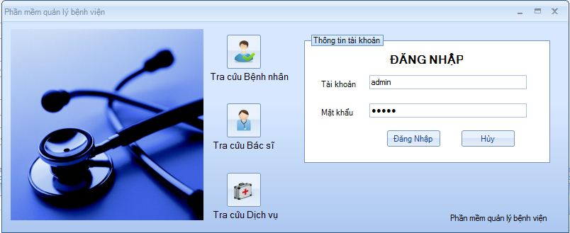

* 1. **Danh sách thành phần giao diện**

|  |  |  |  |  |
| --- | --- | --- | --- | --- |
| **STT** | **Tên** | **Kiểu** | **Ý nghĩa** | **Ghi chú** |
| 1 | btnTraCuuBN | Button | Hiện màn hình tra cứu bệnh nhân |  |
| 2 | btnTraCuuBS | Button | Hiện màn hình tra cứu bác sĩ |  |
| 3 | btnTraCuuDV | Button | Hiện màn hình tra cứu dịch vụ |  |
| 4 | btnDangNhap | Button | Hiện màn hình quản lý |  |
| 5 | btnHuy | Button | Thoát khỏi chương trình |  |
| 6 | grbDangNhap | GroupBox | Group các đối tượng liên quan đến đăng nhập |  |
| 7 | txtTaiKhoan | TextBox | Nhập tài khoản |  |
| 8 | txtMatKhau | TextBox | Nhập mật khẩu |  |

* 1. **Danh sách biến cố và xử lý trên màn hình**

|  |  |  |  |
| --- | --- | --- | --- |
| **STT** | **Điều kiện kích hoạt** | **Xử lý** | **Ghi chú** |
| 1 | Nhấn vào btnTraCuuBN | Khởi động màn hình frmTraCuuBN |  |
| 2 | Nhấn vào btnTraCuuBS | Khởi động màn hình frmTraCuuBS |  |
| 3 | Nhấn vào btnTraCuuDV | Khởi động màn hình frmDichVu |  |
| 4 | Nhấn vào btnDangNhap | Khởi động màn hình frmQuanly |  |
| 5 | Nhấn vào btnHuy | Thực hiện thao tác thoát khỏi chương trình |  |

1. **Quản lý (giao diện chính)**
   1. **Màn hình**

**(frmQuanLy)**

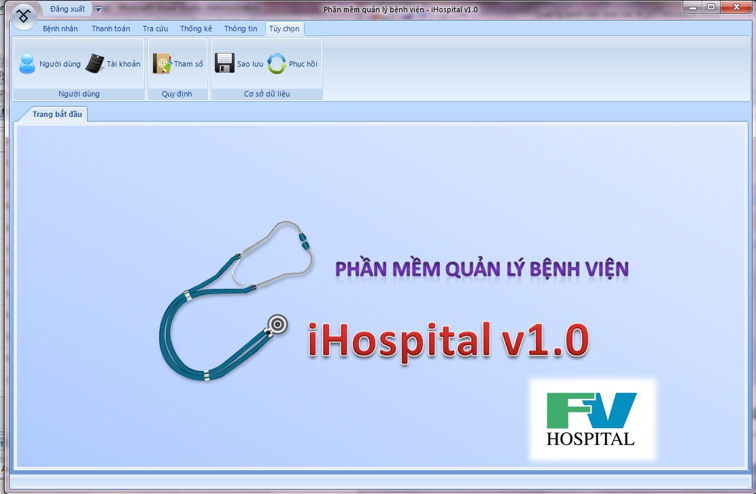

* 1. **Danh sách thành phần của giao diện**

|  |  |  |  |  |
| --- | --- | --- | --- | --- |
| **STT** | **Tên** | **Kiểu** | **Ý nghĩa** | **Ghi chú** |
| 1 | btnDangXuat | Button | Đăng xuất khỏi tài khoản hiện thời |  |
| 2 | tabBenhNhan | TabControl | Tab chứa các thông tin tiếp nhận bệnh nhân, bệnh án bệnh nhân, chi phí bệnh nhân, xuất viện. |  |
| 3 | btnBNMoi | Button | Hiện ra màn hình tiếp nhận bệnh nhân |  |
| 4 | btnBenhAn | Button | Hiện ra màn hình hồ sơ bệnh án |  |
| 5 | btnKhamBenh | Button | Hiện ra màn hình chi tiết khám bệnh |  |
| 6 | btnPhauThuat | Button | Hiện ra màn hình hồ sơ bệnh án phẫu thuật |  |
| 7 | btnSuDung | Button | Hiện ra màn hình viện phí bệnh nhân |  |
| 8 | btnGXV | Button | Hiện ra màn hình giấy xuất viện |  |
| 9 | tabThanhToan | TabControl | Tab chứa thông tin của hóa đơn thanh toán |  |
| 10 | btnHoaDon | Button | Hiện màn ra màn hình lập hóa đơn |  |
| 11 | tabTraCuu | TabControl | Tab chứa các thông tin chức năng tra cứu |  |
| 12 | btnTraCuuBN | Button | Hiện ra màn hình tra cứu thông tin bệnh nhân |  |
| 13 | btnTraCuuBS | Button | Hiện ra màn hình tra cứu thông tin bác sĩ |  |
| 14 | btnTraCuuDV | Button | Hiện ra màn hình thông tin dịch vụ |  |
| 15 | tabThongKe | TabControl | Tab chứa các thông tin thống kê |  |
| 16 | btnThongKe | Button | Hiện ra màn hình báo cáo thống kê |  |
| 17 | tabThongTin | TabControl | Tab chứa thông tin tác giả và trợ giúp |  |
| 18 | btnThongTin | Button | Hiện ra màn hình giới thiệu chương trình |  |
| 19 | btnTroGiup | Button | Hiện ra màn hình hướng dẫn sử dụng |  |
| 20 | tabTuyChon | TabControl | Tab chứa các thông tin người dùng và quy định, cơ sở dữ liệu |  |
| 21 | btnNguoiDung | Button | Hiện ra màn hình danh sách người dùng |  |
| 22 | btnTaiKhoan | Button | Hiện ra màn hình thông tin tài khoản |  |
| 23 | btnQuyDinh | Button | Hiện ra màn hình thay đổi quy định |  |
| 24 | btnSaoLuu | Button | Cho phép lưu lại cơ sở dữ liệu hiện tại |  |
| 25 | btnPhucHoi | Button | Cho phép mở lại cơ sở dữ liệu ban đầu |  |

* 1. **Danh sách biến cố và xử lý trên màn hình**

|  |  |  |  |
| --- | --- | --- | --- |
| **STT** | **Điều kiện kích hoạt** | **Xử lý** | **Ghi chú** |
| 1 | Nhấn vào btnDangXuat | Thoát khỏi tài khoản hiện tại, khởi động lại frmDangNhap |  |
| 2 | Nhấn btnBNMoi | Khởi động frmNhapVien |  |
| 3 | Nhấn btnBenhAn | Khởi động frmBenhAn |  |
| 4 | Nhấn vào btnKhamBenh | Khởi động frmKhamBenh |  |
| 5 | Nhấn vào btnPhauThuat | Khởi động frmPhauThuat |  |
| 6 | Nhấn vào btnSuDung | Khởi động frmVienPhi |  |
| 7 | Nhấn vào btnGXV | Khởi động frmGiayXuatVien |  |
| 8 | Nhấn vào btnHoaDon | Khởi động frmHoaDon |  |
| 9 | Nhấn vào btnTraCuuBN | Khởi động frmTraCuuBN |  |
| 10 | Nhấn vào btnTraCuuBS | Khởi động frmTraCuuBS |  |
| 11 | Nhấn vào btnTraCuuDV | Khởi động frmTraCuuDV |  |
| 12 | Nhấn vào btnThongKe | Khởi động frmThongKe |  |
| 13 | Nhấn vào btnThongTin | Khởi động frmGioiThieu |  |
| 14 | Nhấn vào btnTroGiup | Khởi động file trợ giúp |  |
| 15 | Nhấn vào btnNguoiDung | Khởi động frmNguoiDung |  |
| 16 | Nhấn vào btnTaiKhoan | Khởi động frmTaiKhoan |  |
| 17 | Nhấn vào btnQuyDinh | Mở file quy định của chương trình |  |
| 18 | Nhấn vào btnSaoLuu | Chọn đường dẫn để lưu cơ sở dữ liệu hiện tại dưới dạng file backup DB(*.bak) |  |
| 19 | Nhấn vào btnPhucHoi | Chọn đường dẫn để mở cơ sở dữ liệu dạng file backup DB (*.bak) |  |

1. **Thông tin bệnh nhân**

**3.1 Màn hình lý lịch bệnh nhân**

**( frmBenhNhan )**

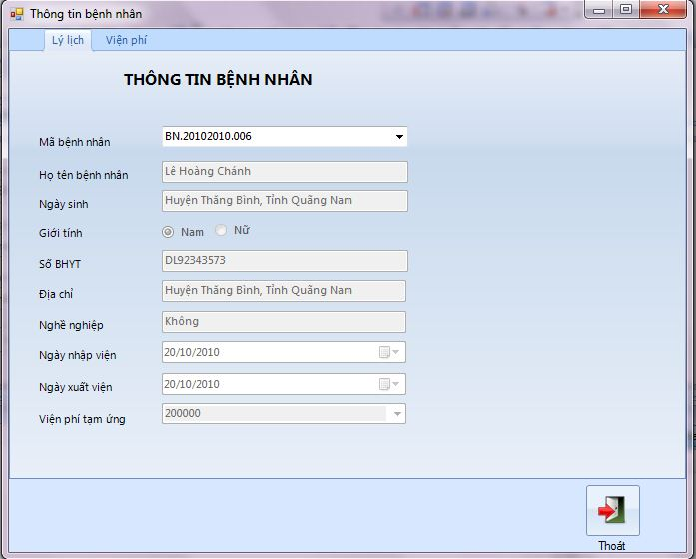

* 1. **Danh sách thành phần của giao diện**

|  |  |  |  |  |
| --- | --- | --- | --- | --- |
| **STT** | **Tên** | **Kiểu** | **Ý nghĩa** | **Ghi chú** |
| 1 | cboMaBN | ComboBox | Chọn mã bệnh nhân trong ComboBox |  |
| 2 | txtHoTen | TextBox | Hiển thị họ tên bệnh nhân |  |
| 3 | txtNgaySinh | TextBox | Hiển thị ngày sinh |  |
| 4 | rdbNam | RadioButton | Hiển thị giới tính Nam |  |
| 5 | rdbNu | RadioButton | Hiển thị giới tính Nữ |  |
| 6 | txtBHYT | TextBox | Hiển thị số bảo hiểm y tế |  |
| 7 | txtDiaChi | TextBox | Hiển thị địa chỉ |  |
| 8 | txtNgheNghiep | TextBox | Hiển thị nghề nghiệp |  |
| 9 | dtmNhapVien | DateTimePicker | Hiển thị thời gian nhập viện |  |
| 10 | dtmXuatVien | DateTimePicker | Hiển thị thời gian xuất viện |  |
| 11 | cboTamUng | ComboBox | Hiển thị số tiền tạm ứng |  |
| 12 | cboTinhTrang | ComboBox | Hiển thị sách tình trạng bệnh của bệnh nhân |  |
| 13 | btnThoat | Button | Thoát khỏi frmBenhNhan |  |
| 14 | tabLyLich | TabControl | Thông tin bệnh nhân |  |
| 15 | tabVienPhi | TabControl | Thông tin viện phí |  |

* 1. **Danh sách biến cố và xử lý trên màn hình**

|  |  |  |  |
| --- | --- | --- | --- |
| **STT** | **Điều kiện kích hoạt** | **Xử lý** | **Ghi chú** |
| 1 | Chọn một mã bệnh nhân trong cboMaBN | Hiển thị mã bệnh nhân  Xuất ra thông tin của bệnh nhân tại các TextBox tương ứng theo thứ tự: họ tên bệnh nhân, ngày sinh, giới tính, số BHYT, địa chỉ, nghề nghiệp, ngày nhập viện, ngày xuất viện, viện phí tạm ứng. |  |
| 2 | Nhấn vào btnThoat | Thực hiện thao tác thoát khỏi frmBenhNhan |  |
| 3 | Nhấn vào tabLyLich | Thực hiện thao tác hiển thị thông tin chi tiết màn hình thông tin bệnh nhân |  |
| 4 | Nhấn vào tabVienPhi | Thực hiện thao tác hiển thị thông tin chi tiết màn hình thông tin viện phí |  |

* 1. **Màn hình viện phí**

**(frmBenhNhan)**

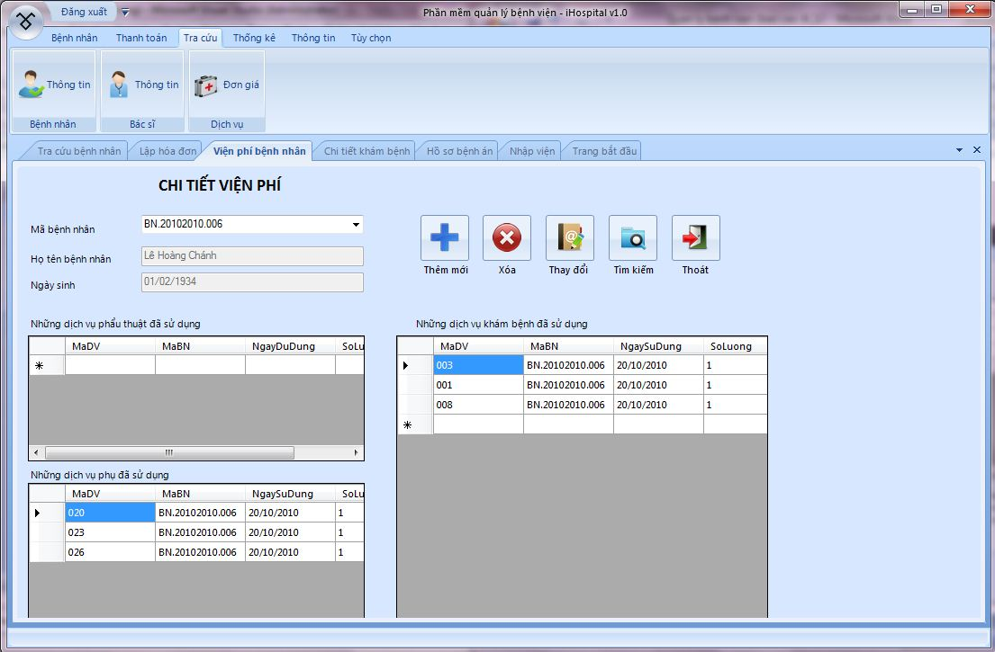

* 1. **Danh sách thành phần của giao diện**

|  |  |  |  |  |
| --- | --- | --- | --- | --- |
| **STT** | **Tên** | **Kiểu** | **Ý nghĩa** | **Ghi chú** |
| 1 | dtgVienPhi | DataGridView | Thông tin chi tiết viện phí |  |
| 2 | lblThanhTien | Label | Hiển thị số tiền viện phí tổng cộng bệnh nhân phải chi trả |  |
| 3 | lblTamUng | Label | Hiển thị số tiền viện phí bệnh nhân đã tạm ứng |  |
| 4 | lblConNo | Label | Hiển thị số tiền viện phí còn nợ |  |
| 5 | btnThoat | Button | Thoát khỏi frmBenhNhan |  |

* 1. **Danh sách biến cố và xử lý trên màn hình**

|  |  |  |  |
| --- | --- | --- | --- |
| **STT** | **Biến cố** | **Xử lý** | **Ghi chú** |
| 1 | Nhấn vào btnThoat | Thực hiện thao tác thoát khỏi frmBenhNhan |  |

1. **Hồ sơ bệnh án**

**( frmBenhAn )**

* 1. **Màn hình**

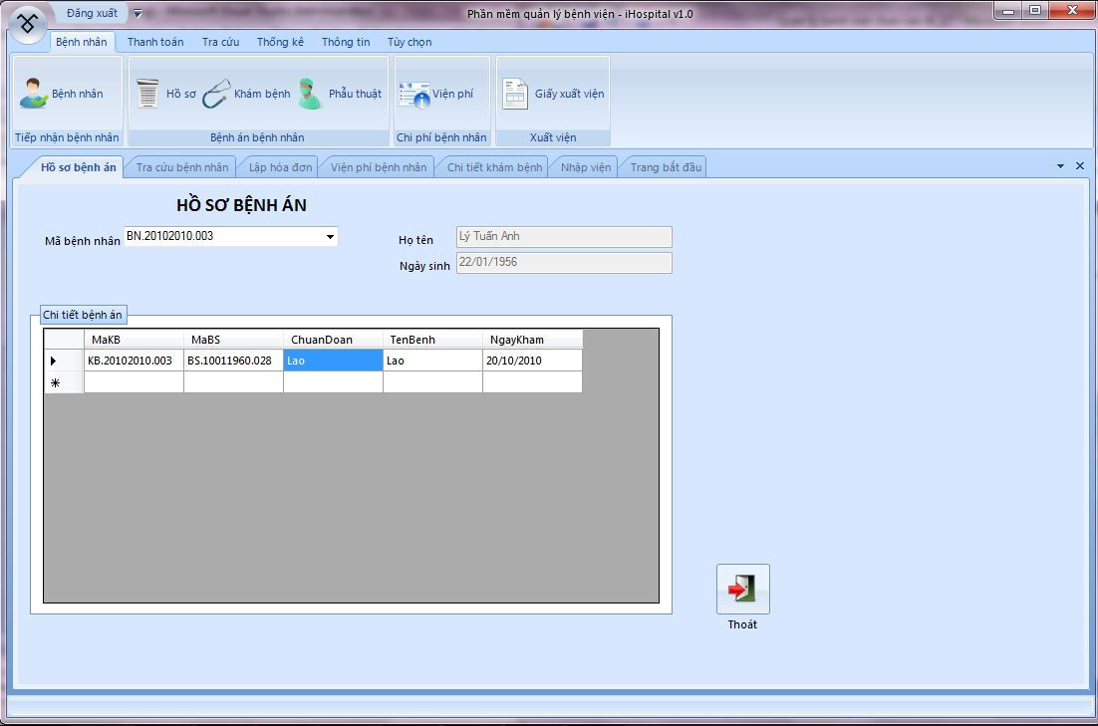

* 1. **Danh sách thành phần giao diện**

|  |  |  |  |  |
| --- | --- | --- | --- | --- |
| **STT** | **Tên** | **Kiểu** | **Ý nghĩa** | **Ghi chú** |
| 1 | cboMaBN | ComboBox | Chọn mã bệnh nhân trong danh sách mã bệnh nhân |  |
| 2 | txtHoTen | TextBox | Nhập họ tên bệnh nhân |  |
| 3 | txtNgaySinh | TextBox | Nhập ngày sinh |  |
| 4 | dtgKhamBenh | DataGridView | Hiển thị chi tiết khám bệnh của bệnh nhân |  |
| 5 | btnThoat | Button | Thoát khỏi frmBenhAn |  |

* 1. **Danh sách các biến cố và xử lý trên màn hình**

|  |  |  |  |
| --- | --- | --- | --- |
| **STT** | **Biến cố** | **Xử lý** | **Ghi chú** |
| 1 | Nhấn vào cboMaBN | Xuất mã bệnh nhân lên cboMaBN, các TextBox liên quan cũng hiển thị như txtHoTen, txtNgaySinh. DataGridView cũng hiển thị các thông tin chi tiết khám bệnh của bệnh nhân có mã bệnh nhân đã được chọn |  |
| 2 | Nhấn vào btn | Cho phép thực hiện thao tác thoát khỏi màn hình frmBenhAn |  |

1. **Chi tiết khám bệnh**

**( frmKhamBenh)**

* 1. **Màn hình**

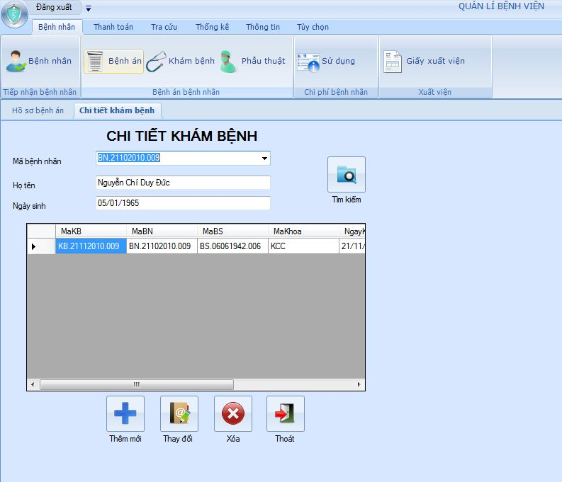

* 1. **Danh sách thành phần giao diện**

|  |  |  |  |  |
| --- | --- | --- | --- | --- |
| **STT** | **Tên** | **Kiểu** | **Ý nghĩa** | **Ghi chú** |
| 1 | cboMaBN | ComboBox | Chọn mã bệnh nhân trong danh sách mã bệnh nhân |  |
| 2 | txtHoTen | TextBox | Nhập họ tên bệnh nhân |  |
| 3 | txtNgaySinh | TextBox | Hiển thị ngày sinh bệnh nhân |  |
| 4 | dtgBenhAn | DataGridView | Hiển thị chi tiết khám bệnh của bệnh nhân |  |
| 5 | btnThem | Button | Hiện ra frmThemKhamBenh |  |
| 6 | btnThayDoi | Button | Hiện ra frmThemKhamBenh |  |
| 7 | btnXoa | Button | Xóa chi tiết khám bệnh |  |
| 8 | btnThoat | Button | Thoát khỏi frmKhamBenh |  |

* 1. **Danh sách các biến cố và xử lý trên màn hình**

|  |  |  |  |
| --- | --- | --- | --- |
| **STT** | **Điều kiện kích hoạt** | **Xử lý** | **Ghi chú** |
| 1 | Nhấn vào mã bệnh nhân trong cboMaBN | Hiển thị mã bệnh nhân trong cboMaBN  Xuất danh sách các bệnh nhân tương ứng với cboMaBN lên lưới dtgBenhAn  Xuất thông tin họ tên bệnh nhân, ngày sinh bệnh nhân tương ứng với mã bệnh nhân được chọn ra các TextBox chức năng |  |
| 2 | Nhấn vào btnTimKiem | Thực hiện thao tác tìm kiếm bệnh nhân theo các tiêu chuẩn đã chọn |  |
| 3 | Nhấn vào btnThem | Thực hiện thao tác thêm chi tiết khám bệnh của một bệnh nhân, |  |
| 4 | Nhấn vào btnThayDoi | Thực hiện thao tác thay đổi thông tin chi tiết khám bệnh của bệnh nhân |  |
| 5 | Nhấn vào btnXoa | Thực hiện thao tác xóa một chi tiết khám bệnh của bệnh nhân |  |
| 6 | Nhấn vào btnThoat | Thực hiện thao tác thoát khỏi frmKhamBenh |  |

1. **Chi tiết bệnh nhân**

**( frmNhapVien )**

* 1. **Màn hình**

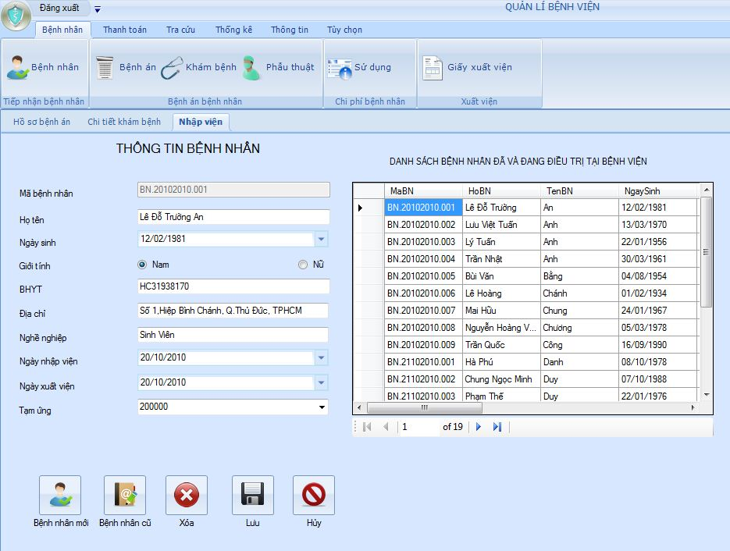

* 1. **Danh sách thành phần giao diện**

|  |  |  |  |  |
| --- | --- | --- | --- | --- |
| **STT** | **Tên** | **Kiểu** | **Chức năng** | **Ghi chú** |
| 1 | txtMaBn | TextBox | Hiển thị danh sách mã bệnh nhân |  |
| 2 | txtHoTen | TextBox | Hiển thị họ tên bệnh nhân |  |
| 3 | dtmNgaySinh | DateTimePicker | Hiển thị ngày sinh |  |
| 4 | rdbNam | RadioButton | Hiển thị giới tính là Nam |  |
| 5 | rdbNu | RadioButton | Hiển thị giới tính là Nữ |  |
| 6 | txtBHYT | TextBox | Hiển thị số bảo hiểm y tế |  |
| 7 | txtDiaChi | TextBox | Hiển thị địa chỉ |  |
| 8 | txtNgheNghiep | TextBox | Hiển thị nghề nghiệp của bệnh nhân |  |
| 9 | dtmNhapVien | DateTimePicker | Hiển thị ngày nhập viện |  |
| 10 | dtmXuatVien | DateTimePicker | Hiển thị ngày xuất viện |  |
| 11 | cboTamUng | ComboBox | Hiển thị số tiền tạm ứng |  |
| 12 | dtgBenhNhan | DataGridView | Hiển thị danh sách thông tin chi tiết của bệnh nhân |  |
| 13 | btnBNmoi | Button | Thêm một hồ sơ bệnh nhân |  |
| 14 | btnBNcu | Button | Hiển thị danh sách bệnh nhân |  |
| 15 | btnXoa | Button | Xóa hồ sơ bệnh nhân |  |
| 16 | btnLuu | Button | Lưu chi tiết hồ sơ bệnh nhân |  |
| 17 | btnHuy | Button | Hủy thao tác, thoát khỏi frmNhapVien |  |

* 1. **Danh sách các biến cố và xử lý trên màn hình**

|  |  |  |  |
| --- | --- | --- | --- |
| **STT** | **Điều kiện kích hoạt** | **Xử lý** | **Ghi chú** |
| 1 | Nhấn vào btnBNcu | Đọc danh sách các bệnh nhân lên lưới dtgBenhNhan |  |
| 2 | Nhấn vào btnBNmoi | Cho phép người dùng nhập vào các textbox trên màn hình, điền đầy đủ các thông tin trên màn hình |  |
| 3 | Nhấn vào btnXoa | Thực hiện tác vụ xóa 1 thông tin chi tiết bệnh nhân, những thông tin lý lịch, chi tiết khám bệnh, phẫu thuật của bệnh nhân đều được xóa |  |
| 4 | Nhấn vào btnLuu | Mã bệnh nhân tự động cập nhật tăng dần  Xuất thông tin bệnh nhân vừa mới nhập lên lưới dtgBenhNhan  Lưu trữ thông tin bệnh nhân được cập nhật hay thêm mới xuống CSDL |  |
| 5 | Nhấn vào btnHuy | Thực hiện thao tác thoát khỏi frmNhapVien |  |

1. **Giấy xuât viện**

**(frmGiayXuatVien)**

* 1. **Màn hình giấy xuất viện**

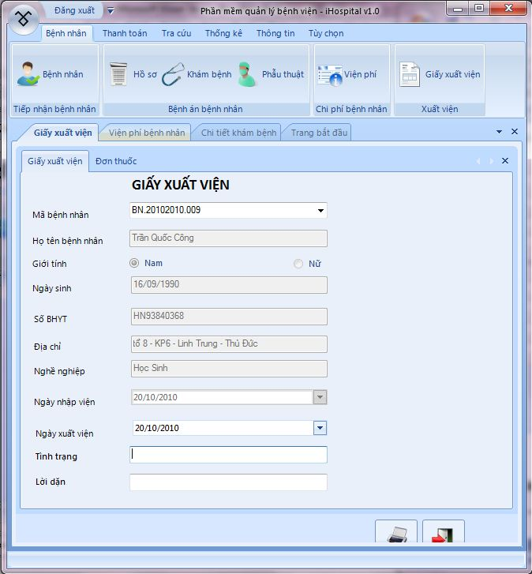

* 1. **Danh sách thành phần giao diện**

|  |  |  |  |  |
| --- | --- | --- | --- | --- |
| **STT** | **Tên** | **Kiểu** | **Chức năng** | **Ghi chú** |
| 1 | cboMaBN | ComboBox | Hiển thị danh sách mã bệnh nhân |  |
| 2 | txtNgaySinh | TextBox | Hiển thị ngày sinh bệnh nhân |  |
| 3 | txtBHYT | TextBox | Hiển thị số bảo hiểm y tế |  |
| 4 | txtDiaChi | TextBox | Hiển thị địa chỉ của bệnh nhân |  |
| 5 | txtNgheNghiep | TextBox | Hiển thị nghề nghiệp |  |
| 6 | RadDateTimePicker1 | DateTimePicker | Hiển thị ngày nhập viện |  |
| 7 | txtBacSi | TextBox | Hiển thị tên bác sĩ điều trị |  |
| 8 | txtChuanDoan | TextBox | Hiển thị loại bệnh của bệnh nhân |  |
| 9 | txtDieuTri | TextBox | Hiển thị cách điều trị bệnh |  |
| 10 | txtLoiDan | TextBox | Hiển thị lời dặn của bác sĩ |  |
| 11 | txtHoTen | TextBox | Hiển thị họ tsên bệnh nhân |  |
| 12 | rdbNam | RadioButton | Hiển thị giới tính nam |  |
| 13 | rdbNu | RadioButton | Hiển thị giới tính nữ |  |
| 14 | RadDateTimePicker2 | DateTimePicker | Hiển thị ngày xuất viện |  |
| 15 | btnInGiayXuatVien | Button | Cho phép người dùng in giấy xuất viện |  |
| 16 | btnThoat | Button | Thoát khỏi frmGiayXuatVien |  |

* 1. **Danh sách các biến cố và xử lý trên màn hình**

|  |  |  |  |
| --- | --- | --- | --- |
| **STT** | **Điều kiện kích hoạt** | **Xử lý** | **Ghi chú** |
| 1 | Chọn mã bệnh nhân trong cboMaBN | Hiển thị mã bệnh nhân trong cboMaBN  Xuất thông tin họ tên bệnh nhân, ngày sinh bệnh nhân, giới tính, số BHYT, địa chỉ, nghề nghiệp, ngày nhập viện, ngày xuất viện, bác sĩ điều trị, chuẩn đoán, cách điều trị, lời dặn tương ứng với mã bệnh nhân được chọn ra các TextBox chức năng. |  |
| 2 | Nhấn vào btnInDonThuoc | Thực hiện thao tác xuất ra máy in giấy xuất viện. |  |
| 3 | Nhấn vào btnThoat | Thực hiện thao tác thoát khỏi frmGiayXuatVien |  |

* 1. **Màn hình đơn thuốc**

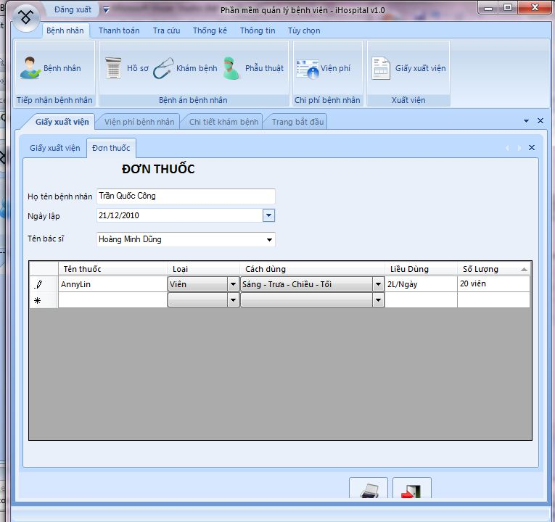

* 1. **Danh sách thành phần giao diện**

|  |  |  |  |  |
| --- | --- | --- | --- | --- |
| **STT** | **Tên** | **Kiểu** | **Chức năng** | **Ghi chú** |
| 1 | cboMaBN2 | ComboBox | Chọn mã bệnh nhân trong danh sách mã bệnh nhân |  |
| 2 | dtmNgayLap | DateTimePicker | Chọn ngày lập đơn thuốc |  |
| 3 | cboMaBS | ComboBox | Chọn mã bác sĩ trong danh sách mã bác sĩ |  |
| 4 | txtTenBS | TextBox | Hiển thị tên bác sĩ |  |
| 5 | txtHoTen2 | TextBox | Hiển thị tên bệnh nhân |  |
| 6 | dtgDonThuoc | DataGridView | Nhập danh sách chi tiết các loại thuốc được sử dụng |  |
| 7 | btnInDonThuoc | Button | In đơn thuốc |  |
| 8 | btnThoat | Button | Thoát khỏi frmGiayXuatVien |  |

* 1. **Danh sách các biến cố và xử lý trên màn hình**

|  |  |  |  |
| --- | --- | --- | --- |
| **STT** | **Điều kiện kích hoạt** | **Xử lý** | **Ghi chú** |
| 1 | Chọn mã bệnh nhân trong cboMaBN2 | Hiển thị mã bệnh nhân trong cboMaBN2  Xuất thông tin họ tên bệnh nhân trong txtHoTen2 tương ứng với mã bệnh nhân đã chọn |  |
| 2 | Chọn mã bác sĩ trong cboMaBS | Hiển thị mã bác sĩ trong cboBS  Xuất thông tin tên bác sĩ trong txtTenBS tương ứng với mã bác sĩ đã chọn |  |
| 3 | Nhấn vào btnInDonThuoc | Thực hiện thao tác xuất thông tin chi tiết đơn thuốc ra máy in. |  |
| 4 | Nhấn vào btnThoat | Thực hiện thao tác thoát khỏi frmGiayXuatVien |  |

1. **Thêm chi tiết khám bệnh**

**(frmThemKhamBenh)**

* 1. **Màn hình**

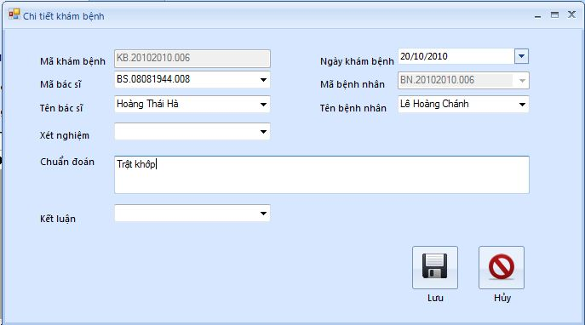

* 1. **Danh sách thành phần giao diện**

|  |  |  |  |  |
| --- | --- | --- | --- | --- |
| **STT** | **Tên** | **Kiểu** | **Ý nghĩa** | **Ghi chú** |
| 1 | txtMaKhamBenh | TextBox | Hiển thị mã khám bệnh |  |
| 2 | cboMaBS | ComboBox | Chọn mã bác sĩ trong danh sách mã bác sĩ |  |
| 3 | cboDichVu | ComboBox | Chọn mã dịch vụ danh sách các xét nghiệm, dịch vụ bệnh nhân đã sử dụng |  |
| 4 | dtmNgay | DateTimePicker | Chọn ngày khám bệnh |  |
| 5 | cboMaBN | ComboBox | Chọn mã bệnh nhân trong danh sách mã bệnh nhân |  |
| 6 | txtChuanDoan | TextBox | Nhập chuẩn đoán bệnh |  |
| 7 | cboTenBenh | ComboBox | Chọn bệnh trong danh mục bệnh, kết luận bệnh nhân bị bệnh gì. |  |
| 8 | btnLuu | Button | Lưu thông tin chi tiết khám bệnh |  |
| 9 | btnHuy | Button | Hủy thao tác, thoát khỏi frmThemKhamBenh |  |

* 1. **Danh sách các biến cố và xử lý trên màn hình**

|  |  |  |  |
| --- | --- | --- | --- |
| **STT** | **Điều kiện kích hoạt** | **Xử lý** | **Ghi chú** |
| 1 | Nhấn vào btnLuu | Mã khám bệnh tự động phát sinh tăng dần  Lưu thông tin chi tiết khám bệnh mới xuống CSDL |  |
| 2 | Nhấn vào btnHuy | Thực hiện thao tác thoát khỏi frmThemKhamBenh |  |

1. **Thêm chi tiết phẫu thuật**

**(frmThemPhauThuat)**

* 1. **Màn hình**

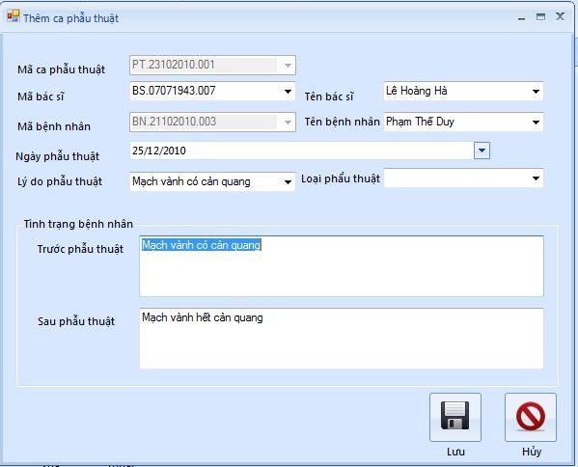

* 1. **Danh sách thành phần giao diện**

|  |  |  |  |  |
| --- | --- | --- | --- | --- |
| **STT** | **Tên** | **Kiểu** | **Ý nghĩa** | **Ghi chú** |
| 1 | cboMaPT | ComboBox | Hiển thị mã ca phẫu thuật |  |
| 2 | cboMaBS | ComboBox | Hiển thị danh sách mã bác sĩ |  |
| 3 | cboMaBN | ComboBox | Chọn mã bác sĩ trong danh sách mã bệnh nhân |  |
| 4 | dtmNgayPT | DateTimePicker | Chọn ngày phẫu thuật |  |
| 5 | cboBenh | ComboBox | Chọn lý do phẫu thuật trong danh sách các loại bệnh |  |
| 6 | txtTinhTrangTruoc | TextBox | Nhập tình trạng trước khi phẫu thuật |  |
| 7 | txtTinhTrangSau | TextBox | Nhập tình trạng sau khi phẫu thuật |  |
| 8 | btnLuu | Button | Lưu chi tiết ca phẫu thuật |  |
| 9 | btnHuy | Button | Hủy thao tác, thoát khỏi frmThemPhauThuat |  |
| 10 | cboLoaiPhauThuat | ComboBox | Chọn loại phẫu thuật |  |
| 11 | dtgPhauThuat | DataGridView | Hiển thị danh sách các bệnh nhân đã phẫu thuật |  |

* 1. **Danh sách các biến cố và xử lý trên màn hình**

|  |  |  |  |
| --- | --- | --- | --- |
| **STT** | **Điều kiện kích hoạt** | **Xử lý** | **Ghi chú** |
| 1 | Nhấn vào btnLuu | Mã phẫu thuật tự động phát sinh tăng dần  Lưu thông tin chi tiết ca phẫu thuật mới xuống CSDL |  |
| 2 | Nhấn vào btnHuy | Thực hiện thao tác thoát khỏi frmThemKhamBenh |  |

1. **Hồ sơ bệnh án phẫu thuật**

**(frmPhauThuat)**

* 1. **Màn hình**

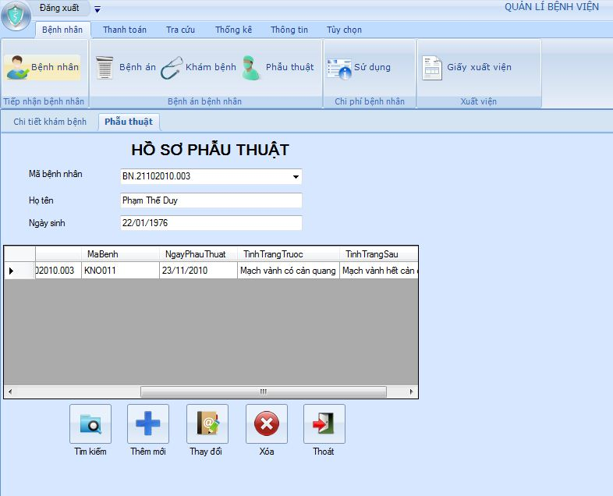

* 1. **Danh sách các thành phần của giao diện**

|  |  |  |  |  |
| --- | --- | --- | --- | --- |
| **STT** | **Tên** | **Kiểu** | **Chức năng** | **Ghi chú** |
| 1 | cboMaBN | ComboBox | Chọn mã bệnh nhân trong danh sách mã bệnh nhân |  |
| 2 | txtHoTenBN | TextBox | Nhập họ tên bệnh nhân |  |
| 3 | txtNgaySinhBN | TextBox | Nhập ngày sinh bệnh nhân |  |
| 4 | dtgPhauThuat | DataGridView | Hiển thị danh sách các bệnh nhân thực hiện phẫu thuật |  |
| 5 | btnTimKiem | Button | Tìm kiếm bệnh nhân thực hiện ca phẫu thuật |  |
| 6 | btnThem | Button | Thêm ca phẫu thuật |  |
| 7 | btnThayDoi | Button | Thay đổi chi tiết phẫu thuật |  |
| 8 | btnXoa | Button | Xóa chi tiết ca phẫu thuật |  |
| 9 | btnThoat | Button | Thoát khỏi frmPhauThuat |  |

* 1. **Danh sách các biến cố và xử lý trên màn hình**

|  |  |  |  |
| --- | --- | --- | --- |
| **STT** | **Điều kiện kích hoạt** | **Xử lý** | **Ghi chú** |
| 1 | Nhấn vào btnTimKiem | Thực hiện chức năng tìm kiếm theo các tiêu chuẩn đã chọn. |  |
| 2 | Nhấn vào btnThem | Thực hiện chức năng thêm mới một ca phẫu thuật |  |
| 3 | btnThayDoi | Thực hiện chức năng thay đổi thông tin chi tiết ca phẫu thuật |  |
| 4 | btnXoa | Thực hiện chức năng xóa thông tin chi tiết ca phẫu thuật |  |
| 5 | btnThoat | Thực hiện chức năng thoát khỏi màn hình frmPhauThuat |  |

1. **Thông tin bác sĩ**

**(frmBacSi)**

* 1. **Màn hình**

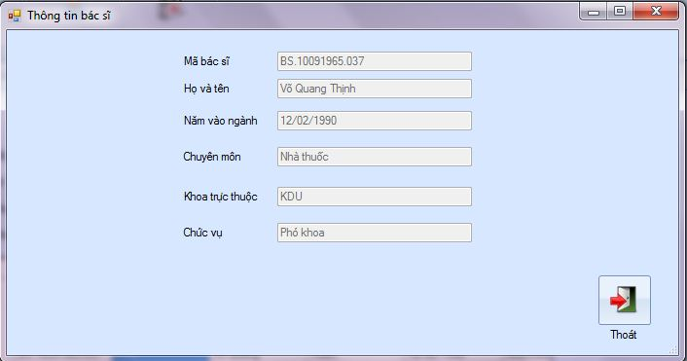

* 1. **Danh sách thành phần của giao diện**

|  |  |  |  |  |
| --- | --- | --- | --- | --- |
| **STT** | **Tên** | **Kiểu** | **Ý nghĩa** | **Ghi chú** |
| 1 | txtMaBS | TextBox | Hiển thị mã bác sĩ |  |
| 2 | txtHoTenBS | TextBox | Hiển thị họ tên bác sĩ |  |
| 3 | txtNamVaoNganh | TextBox | Hiển thị năm vào ngành |  |
| 4 | txtChuyenMon | TextBox | Hiển thị chuyên môn |  |
| 5 | txtTenKhoa | TextBox | Hiển thị tên khoa |  |
| 6 | txtChucVu | TextBox | Hiển thị chức vụ |  |
| 7 | btnThoat | Button | Thoát khỏi frmBacSi |  |

* 1. **Danh sách các biến cố và xử lý trên màn hình**

|  |  |  |  |
| --- | --- | --- | --- |
| **STT** | **Điều kiện kích hoạt** | **Xử lý** | **Ghi chú** |
| 1 | Nhấn vào btnThoat | Thực hiên chức năng thoát khỏi màn hình frmBacSi |  |

1. **Thông tin đăng nhập**

**(frmNguoiDung)**

* 1. **Màn hình**

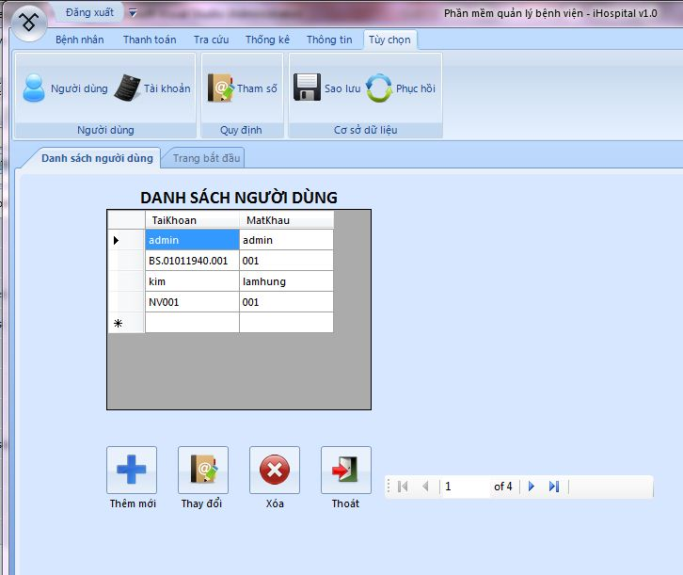

* 1. **Danh sách thành phần của giao diện**

|  |  |  |  |  |
| --- | --- | --- | --- | --- |
| **STT** | **Tên** | **Kiểu** | **Chức năng** | **Ghi chú** |
| 1 | dtgNguoiDung | DataGridView | Hiển thị danh sách người dùng |  |
| 2 | btnThem | Button | Thêm một tài khoản | Chỉ có admin mới có thể thêm một tài khoản |
| 3 | btnThayDoi | Button | Thay đổi mật khẩu |  |
| 4 | btnXoa | Button | Xóa tài khoản | Chỉ có admin mới có thể xóa |
| 5 | btnThoat | Button | Thoát khỏi frmNguoiDung |  |

* 1. **Danh sách các biến cố và xử lý trên màn hình**

|  |  |  |  |
| --- | --- | --- | --- |
| **STT** | **Điều kiện kích hoạt** | **Xử lý** | **Ghi chú** |
| 1 | Nhấn vào btnThem | Cho phép thực hiện thao tác thêm một tài khoản vào cơ sở dữ liệu |  |
| 2 | Nhấn vào btnThayDoi | Cho phép thực hiện thao tác cập nhật mật khẩu vào cơ sở dữ liệu |  |
| 3 | Nhấn vào btnXoa | Cho phép thực hiện thao tác xóa một tài khoản |  |
| 4 | Nhấn vào btnThoat | Cho phép thực hiện thao tác thoát khỏi màn hình frmNguoiDung |  |

1. **Tài khoản**

**(frmTaiKhoan)**

* 1. **Màn hình**

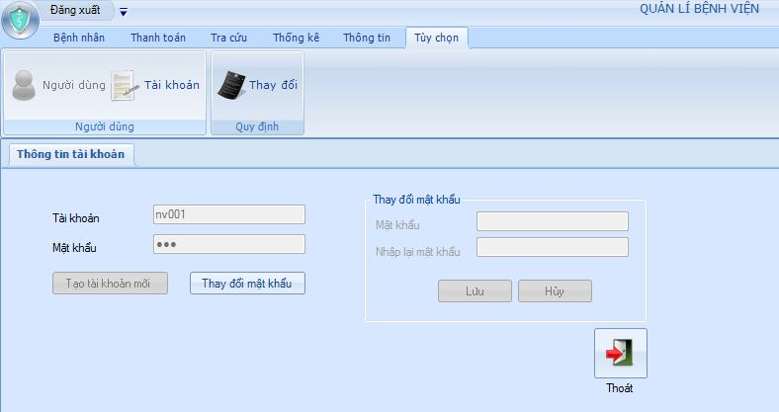

* 1. **Danh sách thành phần của giao diện**

|  |  |  |  |  |
| --- | --- | --- | --- | --- |
| **STT** | **Tên** | **Kiểu** | **Chức năng** | **Ghi chú** |
| 1 | txtTaiKhoan | TextBox | Nhập tên tài khoản |  |
| 2 | txtMatKhau | TextBox | Nhập mật khẩu |  |
| 3 | btnTaiKhoan | Button | Tạo tài khoản mới |  |
| 4 | btnMatKhau | Button | Thay đổi mật khẩu |  |
| 5 | txtMatKhauMoi | TextBox | Nhập mật khẩu mới |  |
| 6 | txtNhapLai | TextBox | Nhập lại mật khẩu mới |  |
| 7 | btnLuu | Button | Lưu thông tin mật khẩu mới |  |
| 8 | btnHuy | Button | Hủy bỏ thao tác |  |
| 9 | btnThoat | Button | Thoát khỏi chương trình |  |

* 1. **Danh sách các biến cố và xử lý trên màn hình**

|  |  |  |  |
| --- | --- | --- | --- |
| **STT** | **Điều kiện kích hoạt** | **Xử lý** | **Ghi chú** |
| 1 | Nhấn vào btnTaiKhoan | Thực hiện thao tác lưu thông tin tài khoản và mật khẩu mới xuống CSDL |  |
| 2 | Nhấn vào btnMatKhau | Thực hiện thao tác thay đổi mật khẩu của tài khoản hiện tại |  |
| 3 | Nhấn vào btnLuu | Thực hiện thao tác lưu thông tin mật khẩu được cập nhật xuống CSDL |  |
| 4 | Nhấn vào btnHuy | Thực hiện thao tác hủy thao tác thay đổi mật khẩu |  |
| 5 | Nhấn vào btnThoat | Thực hiện thao tác thoát khỏi màn hình frmTaiKhoan |  |

1. **Thêm dịch vụ**

**(frmThemDichVu)**

* 1. **Màn hình**

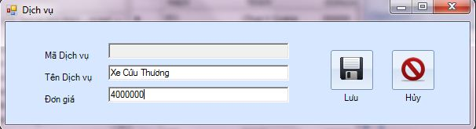

* 1. **Danh sách thành phần của giao diện**

|  |  |  |  |  |
| --- | --- | --- | --- | --- |
| **STT** | **Tên** | **Kiểu** | **Chức năng** | **Ghi chú** |
| 1 | txtMaDV | TextBox | Hiển thị mã dịch vụ |  |
| 2 | txtTenDV | TextBox | Nhập tên dịch vụ |  |
| 3 | txtDonGia | TextBox | Nhập đơn giá |  |
| 4 | btnLuu | Button | Lưu chi tiết dịch vụ |  |
| 5 | btnHuy | Button | Hủy dịch vụ |  |

* 1. **Danh sách các biến cố và xử lú trên màn hình**

|  |  |  |  |
| --- | --- | --- | --- |
| **STT** | **Điều kiện kích hoạt** | **Xử lý** | **Ghi chú** |
| 1 | Nhấn vào btnLuu | Mã dịch vụ tự động phát sinh tăng dần  Lưu thông tin chi tiết dịch vụ mới xuống CSDL |  |
| 2 | Nhấn vào btnHuy | Thực hiện hủy thao tác lưu, thoát khỏi màn hình frmThemDichVu |  |

1. **Thông tin các dịch vụ**

**(frmDichVu)**

* 1. **Màn hình**

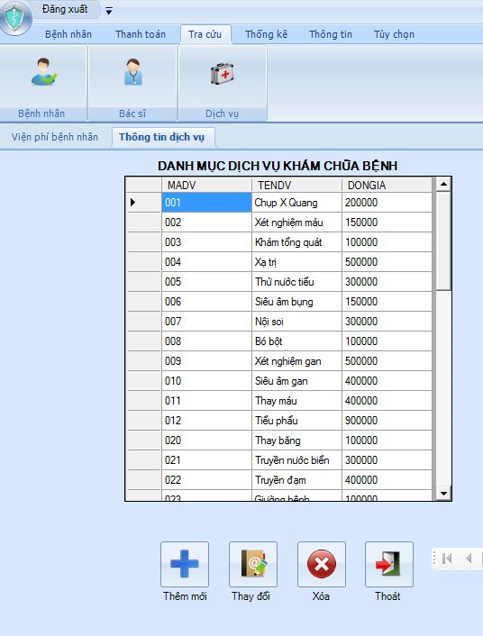

* 1. **Danh sách thành phần của giao diện**

|  |  |  |  |  |
| --- | --- | --- | --- | --- |
| **STT** | **Tên** | **Kiểu** | **Ý nghĩa** | **Ghi chú** |
| 1 | dtgDanhMuc | DataGridView | Hiển thị danh mục dịch vụ |  |
| 2 | btnThem | Button | Thêm một dịch vụ mới |  |
| 3 | btnThayDoi | Button | Thay đổi thông tin dịch vụ |  |
| 4 | btnXoa | Button | Xóa dịch vụ |  |
| 5 | btnThoat | Button | Thoát khỏi frmDichVu |  |

* 1. **Danh sách các biến cố và xử lý trên màn hình**

|  |  |  |  |
| --- | --- | --- | --- |
| **STT** | **Điều kiện kích hoạt** | **Xử lý** | **Ghi chú** |
| 1 | btnThem | Thực hiện thao tác thêm một dịch vụ mới |  |
| 2 | btnThayDoi | Thực hiện thao tác thay đổi thông tin dịch vụ |  |
| 3 | btnXoa | Thực hiện thao tác xóa một dịch vụ |  |
| 4 | btnThoat | Thực hiện thao tác thoát khỏi màn hình frmDichVu |  |

1. **Thêm dịch vụ phụ**

**(frmThemDichVuPhu)**

* 1. **Màn hình**

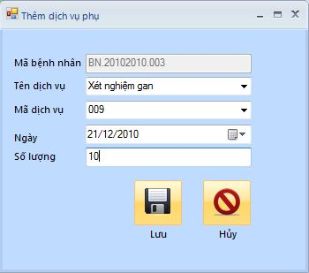

* 1. **Danh sách thành phần của giao diện**

|  |  |  |  |  |
| --- | --- | --- | --- | --- |
| **STT** | **Tên** | **Kiểu** | **Chức năng** | **Ghi chú** |
| 1 | txtMaBN | TextBox | Hiển thị mã bệnh nhân |  |
| 2 | cboTenDV | ComboBox | Chọn têm dịch vụ phụ trong danh sách tên dịch vụ phụ |  |
| 3 | cboMaDV | ComboBox | Chọn mã dịch vụ phụ trong danh sách mã dịch vụ phụ |  |
| 4 | dtmNgay | DateTimePicker | Chọn ngày sử dụng dịch vụ phụ |  |
| 5 | txtSoLuong | TextBox | Nhập số lượng dịch vụ phụ |  |
| 6 | btnLuu | Button | Lưu thông tin dịch vụ phụ |  |
| 7 | btnHuy | Button | Hủy thao tác, thoát khỏi frmThemDichVuPhu |  |

* 1. **Danh sách các biến cố và xử lý trên màn hình**

|  |  |  |  |
| --- | --- | --- | --- |
| **STT** | **Điều kiện kích hoạt** | **Xử lý** | **Ghi chú** |
| 1 | Nhấn vào btnLuu | Lưu thông tin chi tiết dịch vụ phụ mới xuống CSDL |  |
| 2 | Nhấn vào btnHuy | Thực hiện hủy thao tác lưu dịch vụ, thoát khỏi màn hình frmThemDichVuPhu |  |

1. **Hóa đơn**

**(frmHoaDon)**

* 1. **Màn hình**

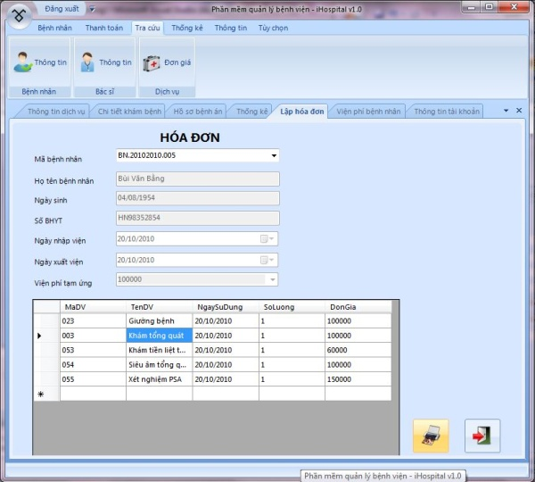

* 1. **Danh sách thành phần của giao diện**

|  |  |  |  |  |
| --- | --- | --- | --- | --- |
| **STT** | **Tên** | **Kiểu** | **Chức năng** | **Ghi chú** |
| 1 | cboMaBN | ComboBox | Chọn mã bệnh nhân trong danh sách mã bệnh nhân |  |
| 2 | txtHoTen | TextBox | Nhập họ tên bệnh nhân |  |
| 3 | txtNgaySinh | TextBox | Hiển thị ngày sinh bệnh nhân |  |
| 4 | txtSoBHYT | TextBox | Hiển thị số bảo hiểm y tế |  |
| 5 | dtmNhapVien | DateTimePicker | Hiển thị thời gian nhập viện |  |
| 6 | dtmXuatVien | DateTimePicker | Hiển thị thời gian xuất viện |  |
| 7 | cboTamUng | ComboBox | Hiển thị viện phí tạm ứng |  |
| 8 | btnInHoaDon | Button | In hóa đơn viện phí |  |
| 9 | btnThoat | Button | Thoát khỏi frmHoaDon |  |

* 1. **Danh sách các biến cố và xử lý trên màn hình**

|  |  |  |  |
| --- | --- | --- | --- |
| **STT** | **Điều kiện kích hoạt** | **Xử lý** | **Ghi chú** |
| 1 | Nhấn vào btnInHoaDon | Thực hiện thao tác in chi tiết hóa đơn ra máy in |  |
| 2 | Nhấn vào btnThoat | Thực hiện thao tác thoát khỏi màn hình frmHoaDon |  |

1. **Chi tiết viện phí**

**(frmVienPhi)**

* 1. **Màn hình**

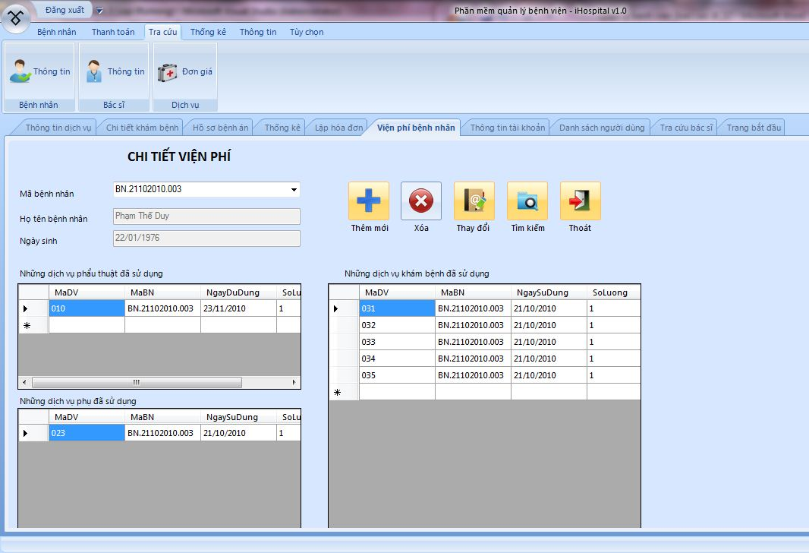

* 1. **Danh sách thành phần của giao diện**

|  |  |  |  |  |
| --- | --- | --- | --- | --- |
| **STT** | **Tên** | **Kiểu** | **Ý nghĩa** | **Ghi chú** |
| 1 | cboMaBN | ComboBox | Chọn mã bệnh nhân trong danh sách mã bệnh nhân |  |
| 2 | txtHoTen | TextBox | Hiển thị họ tên bệnh nhân |  |
| 3 | txtNgaySinh | TextBox | Hiển thị ngày sinh |  |
| 4 | dtgVienPhi | DataGridView | Hiển thị thông tin chi tiết những dịch vụ phụ đã sử dụng |  |
| 5 | dtgDVPT | DataGridView | Hiển thị thông tin chi tiết những dịch vụ phẫu thuật đã sử dụng |  |
| 6 | dtgDVKB | DataGridView | Hiển thị thông tin chi tiết những dịch vụ khám bệnh đã sử dụng |  |
| 7 | btnThem | Button | Thêm một dịch vụ |  |
| 8 | btnThayDoi | Button | Thay đổi thông tin dịch vụ |  |
| 9 | btnXoa | Button | Xóa thông tin dịch vụ |  |
| 10 | btnTimKiem | Button | Tìm kiếm theo các thông tin dịch vụ |  |
| 11 | btnThoat | Button | Thoát khỏi frmVienPhi |  |

* 1. **Danh sách các biến cố và xử lý trên màn hình**

|  |  |  |  |
| --- | --- | --- | --- |
| **STT** | **Điều kiện kích hoạt** | **Xử lý** | **Ghi chú** |
| 1 | Chọn mã bệnh nhân trong cboMaBN | Hiển thị mã bệnh nhân  Xuất ra thông tin họ tên bệnh và ngày sinh của bệnh nhân ứng với mã bệnh nhân đã được chọn lên TextBox tương ứng. |  |
| 2 | Nhấn vào btnThem | Thực hiện thao tác thêm mới một chi tiết dịch vụ bệnh nhân sử dụng |  |
| 3 | Nhấn vào btnThayDoi | Thực hiện thao tác thay đổi thông tin chi tiết dịch vụ |  |
| 4 | Nhấn vào btnXoa | Thực hiện thao tác xóa thông tin chi tiết dịch vụ |  |
| 5 | Nhấn vào btnTimKiem | Thực hiện thao tác tìm kiếm theo thông tin đã được nhập, kết quả trả về là thông tin các dịch vụ mà bệnh nhân đó đã sử dụng |  |
| 6 | Nhấn vào btnThoat | Thực hiện thao tác thoát khỏi màn hình frmVienPhi |  |

1. **Tra cứu bệnh nhân**

**(frmTraCuuBN)**

* 1. **Màn hình**

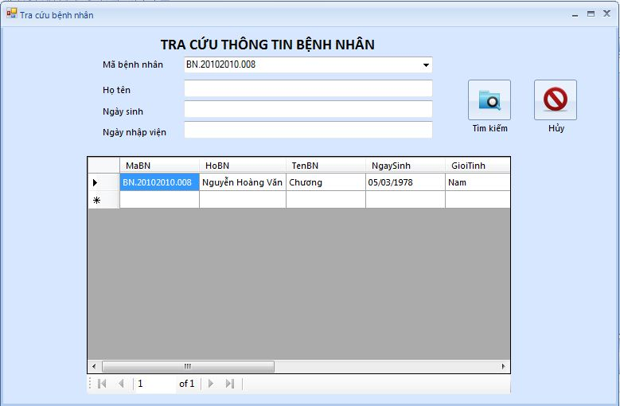

* 1. **Danh sách thành phần của giao diện**

|  |  |  |  |  |
| --- | --- | --- | --- | --- |
| **STT** | **Tên** | **Kiểu** | **Chức năng** | **Ghi chú** |
| 1 | txtMaBN | TextBox | Nhập mã bệnh nhân |  |
| 2 | txtHoTen | TextBox | Nhập họ tên bệnh nhân |  |
| 3 | txtNgaySinh | TextBox | Nhập ngày sinh bệnh nhân |  |
| 4 | TxtNgayNhapVien | TextBox | Nhập ngày nhập viện |  |
| 5 | dtgBenhNhan | DataGridView | Hiển thị thông tin chi tiết của các bệnh nhân tìm kiếm được |  |
| 6 | btnTimKiem | Button | Tìm kiếm thông tin bệnh nhân |  |
| 7 | btnHuy | Button | Hủy thao tác tìm kiếm, thoát màn hình frmTraCuuBN |  |

* 1. **Danh sách các biến cố và xử lý trên màn hình**

|  |  |  |  |
| --- | --- | --- | --- |
| **STT** | **Điều kiện kích hoạt** | **Xử lý** | **Ghi chú** |
| 1 | Nhấn vào btnTimKiem | Thực hiện thao tác tìm kiếm theo các tiêu chuẩn đã nhập, kết quả trả về là thông tin chi tiết của bệnh nhân |  |
| 2 | Nhấn vào btnHuy | Thực hiện hủy thao tác tìm kiếm, thoát khỏi màn hình frmTraCuuBN |  |

1. **Tra cứu bác sĩ**

**(frmTraCuuBS)**

* 1. **Màn hình**

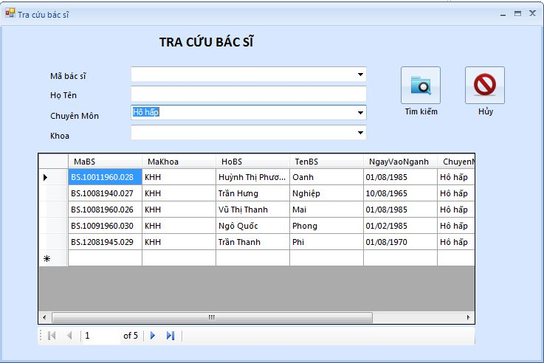

* 1. **Danh sách thành phần của giao diện**

|  |  |  |  |  |
| --- | --- | --- | --- | --- |
| **STT** | **Tên** | **Kiểu** | **Chức năng** | **Ghi chú** |
| 1 | txtMaBS | TextBox | Nhập mã bác sĩ |  |
| 2 | txtHoTen | TextBox | Nhập họ tên bác sĩ |  |
| 3 | cboChuyenMon | ComboBox | Chọn chuyên môn trong danh mục chuyên môn |  |
| 4 | cboTenKhoa | ComboBox | Chọn tên khoa trong danh sách các khoa |  |
| 5 | DtgBacSi | DataGridView | Hiển thị danh sách các bác sĩ tìm được |  |
| 6 | btnHuy | Button | Hủy thao tác tìm kiếm, thoát khỏi frmTraCuuBS |  |
| 7 | btnTimKiem | Button | Tìm kiếm theo nội dung cần tìm |  |

* 1. **Danh sách các biến cố và xử lý trên màn hình**

|  |  |  |  |
| --- | --- | --- | --- |
| **STT** | **Điều kiện kích hoạt** | **Xử lý** | **Ghi chú** |
| 1 | Nhấn vào btnTimKiem | Thực hiện thao tác tìm kiếm theo nội dung cần tìm, kết quả trả về là thông tin chi tiết của các bác sĩ cần tìm |  |
| 2 | Nhấn vào btnHuy | Thực hiện hủy thao tác tìm kiếm, thoát khỏi frmTraCuuBS |  |

1. **Thống kê**

**(frmThongKe)**

* 1. **Màn hình**

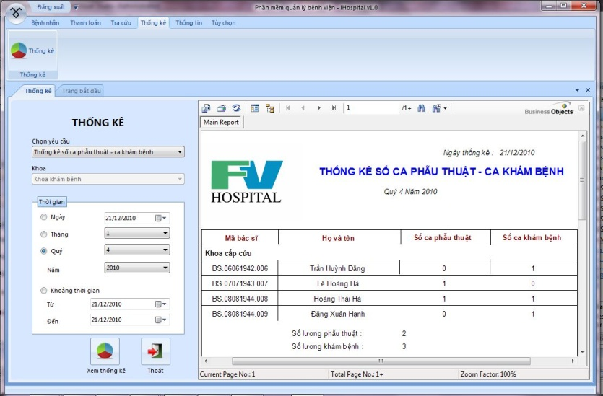

* 1. **Danh sách thành phần của giao diện**

|  |  |  |  |  |
| --- | --- | --- | --- | --- |
| **STT** | **Tên** | **Kiểu** | **Chức năng** | **Ghi chú** |
| 1 | cboYeuCau | ComboBox | Chọn yêu cầu thống kê trong danh mục yêu cầu |  |
| 2 | cboKhoa | ComboBox | Chọn tên khoa trong danh sách khoa |  |
| 3 | rdbNgay | RadioButton | Chọn thống kê theo ngày |  |
| 4 | dtmTheoNgay | DateTimePicker | Chọn ngày cần thống kê |  |
| 5 | chbThang | CheckBox | Chọn thống kê theo tháng |  |
| 6 | cboThang | ComboBox | Chọn tháng cần thống kê |  |
| 7 | chbQuy | CheckBox | Chọn thống kê theo quý |  |
| 8 | cboQuy | ComboBox | Chọn quý cần thống kê |  |
| 9 | rdbNam | RadioButton | Chọn thống kê theo năm |  |
| 10 | cboNam | ComboBox | Chọn năm cần thống kê |  |
| 11 | rdbKhoangTG | RadioButton | Chọn thống kê theo khoảng thời gian |  |
| 12 | dtmTuNgay | DateTimePicker | Chọn khoảng thời gian bắt đầu cần thống kê |  |
| 13 | dtmDenNgay | DateTimePicker | Chọn khoảng thời gian kết thúc cần thống kê |  |
| 14 | dtgTest | DataGridView | Xuất danh sách bệnh nhân cần được thống kê theo yêu cầu |  |
| 15 | btnThongKe | Button | Xuất ra báo cáo thống kê |  |
| 16 | btnThoat | Button | Thoát khỏi màn hình frmThongKe |  |

* 1. **Danh sách các biến cố và xử lý trên màn hình**

|  |  |  |  |
| --- | --- | --- | --- |
| **STT** | **Biến cố** | **Xử lý** | **Ghi chú** |
| 1 | Nhấn vào btnThongKe | Thực hiện thao tác thống kê theo yêu cầu thống kê  Xuất thông tin thống kê ra màn hình |  |
| 2 | Nhấn vào btnThoat | Thực hiện thao tác thoát khỏi frmThongKe |  |

1. **Giới thiệu về chương trình**

**(frmGioiThieu)**

* 1. **Màn hình**

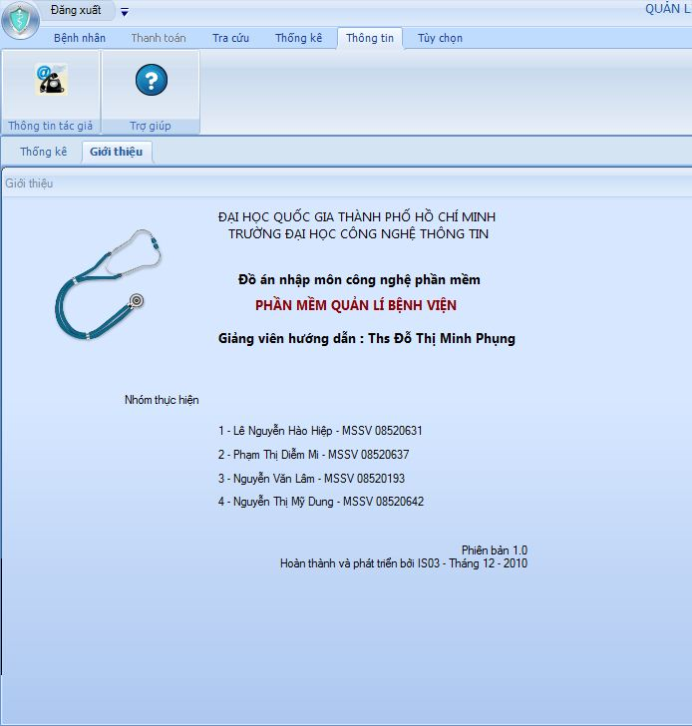

**CHƯƠNG 5: THIẾT KẾ XỬ LÝ**

1. **SƠ ĐỒ KIẾN TRÚC TỔNG THỂ**
2. **CÁC SƠ ĐỒ PHỐI HỢP**
3. **Xử lý yêu cầu tiếp nhận bệnh nhân**
   1. **Mô tả các biến cố**

* Khởi động màn hình. Đọc danh sách bệnh nhân
* Kích vào nút bệnh nhân cũ để xem danh sách bệnh nhân hiện có của bệnh viện
* Kích vào nút bệnh nhân mới để thực hiện thao tác nhập các thông tin của bệnh nhân
* Kết thúc chọn ngày sinh, giới tính, BHYT, địa chỉ, nghề nghiệp, ngày nhập viện, tạm ứng.
* Kích vào nút lưu. Kiểm tra thông tin bệnh nhân có hợp lệ hay không.
* Kích vào nút xóa.
* Kích vào nút hủy.

**1.2 Danh sách các hàm xử lý**

|  |  |  |  |
| --- | --- | --- | --- |
| **STT** | **Tên hàm** | **Ý nghĩa** | **Ghi chú** |
| 1 | Them() | Lưu trữ dữ liệu từ frmNhapVien vào bộ nhớ | Các giá trị không được null |
| 2 | LayDuLieuBenhNhan() | Lấy dữ liệu từ bảng bệnh nhân |  |
| 3 | LayBenhNhanTheoNgay() | Lấy dữ liệu theo ngày nhập viện |  |
| 4 | TachHoTen() | Tách chuỗi họ tên bệnh nhân thành họ và tên riêng biệt |  |
| 5 | TheHien() | Thể hiện dòng dữ liệu hiện tại  Gọi hàm MDY(), TimKiem() |  |
| 6 | MDY() | Tách chuỗi nhập thời gian thành dạng chuẩn ngày tháng năm |  |
| 7 | CapNhap() | Cập nhật dữ liệu vào bộ nhớ |  |
| 8 | Xoa() | Xóa dữ liệu trong bộ nhớ |  |
| 9 | btnXoa_Click | Gọi hàm xoa() |  |
| 10 | btnLuu_Click | Gọi hàm Them() và hàm CapNhat() dựa vào chỉ số của flag  Gọi hàm MDY() | Kiểm tra flag = 1 thì gọi hàm Them(), flag = 0 thì gọi hàm CapNhat() |
| 11 | dtgBenhNhan_CellClick() | Gọi hàm TheHien(Vitri) | Vitri là vị trí hiện tại của dữ liệu trên lưới |
| 12 | btnBNmoi_Click() | Gọi hàm LayBenhNhanTheoNgay() | Flag=1 |
| 13 | btnBNcu_Click() | Gọi hàm LayDuLieuBenhNhan() | Flag= 0 |
| 14 | btnHuy_Click() | Thoát khỏi màn hình |  |
| 15 | TimKiem() | Lấy dữ liệu từ bộ nhớ |  |

* 1. **Sơ đồ phối hợp**



1. **Xử lý yêu cầu tra cứu bệnh nhân**
   1. **Mô tả các biến cố**

* Khởi động màn hình
* Kết thúc nhập mã bệnh nhân, họ tên, ngày sinh, ngày nhập viện
* Kích vào nút tìm kiếm. Kiểm tra thông tin cần tìm kiếm có hợp lệ hay không.
  1. **Danh sách các hàm xử lý**

|  |  |  |  |
| --- | --- | --- | --- |
| **STT** | **Tên hàm** | **Ý nghĩa** | **Ghi chú** |
| 1 | btnHuy_Click() | Thoát khỏi màn hình frmTraCuuBN |  |
| 2 | btnTimKiem_Click() | Gọi hàm TimKiem() |  |
| 3 | TimKiem() | Lấy thông tin từ dữ liệu |  |

* 1. **Sơ đồ phối hợp**



1. **Xử lý yêu cầu thống kê**
   1. **Mô tả các biến cố**

* Khởi động màn hình, đọc các yêu cầu thống kê, danh sách khoa
* Kết thúc chọn thời gian thực hiện thống kê: ngày hoặc tháng hoặc quý hoặc năm hoặc khoảng thời gian.
* Kích vào nút xem thống kê
* Kích vào nút thoát
  1. **Danh sách các hàm xử lý**

|  |  |  |  |
| --- | --- | --- | --- |
| **STT** | **Tên hàm** | **Ý nghĩa** | **Ghi chú** |
| 1 | LayduongDan() | Gọi đường dẫn bắt đầu lấy report |  |
| 2 | btnThoat_Click() | Thoát khỏi frmThongKe |  |
| 3 | LayDuLieuKhoa() | Lấy dữ liệu từ bảng Khoa |  |
| 4 | ThongKeXuatVien() | Gọi hàm ThongKe()  Gọi hàm LayduongDan() + "/Report/ThongKeXuatVien.rpt" |  |
| 5 | ThongKeNhapVien() | Gọi hàm ThongKe()  Gọi hàm LayduongDan() + "/Report/ThongKeXuatVien.rpt" |  |
| 6 | ThongKeDangDieuTri() | Gọi hàm ThongKe()  Gọi hàm LayduongDan() + "/Report/ThongKeDangDieuTri.rpt" |  |
| 7 | ThongKeBenhNhan() | Gọi hàm ThongKe()  Gọi hàm LayduongDan() + "/Report/rptSoLuongBenhNhan.rpt" |  |
| 8 | ThongKeDichVu() | Gọi hàm ThongKe()  Gọi hàm LayduongDan() + "/Report/rptDichVu.rpt" |  |
| 10 | LayDuLieuDichVu() | Lấy dữ liệu từ bảng dịch vụ |  |
| 11 | ThongkeVienPhi() | Gọi hàm ThongKe()  Gọi hàm LayduongDan() + "/Report/rptVienPhi.rpt" |  |
| 12 | LayDuLieuDichVuPT() | Lấy dữ liệu từ bảng dịch vụ phẫu thuật |  |
| 13 | LayDuLieuDichVuKB() | Lấy dữ liệu từ bảng dịch vụ khám bệnh |  |
| 14 | ThongKeBenh() | Gọi hàm ThongKe()  Gọi hàm LayduongDan() + "/Report/rptBenh.rpt" |  |
| 15 | LayDuLieuLoaiBenh() | Lấy dữ liệu từ bảng loại bệnh |  |
| 16 | ThongKePhauThuat() | Gọi hàm ThongKe()  Gọi hàm LayduongDan() + "/Report/rptCaPhauThuat.rpt" |  |
| 17 | LayDuLieuBacSi() | Lấy dữ liệu từ bảng bác sĩ |  |
| 18 | TheoThoiGian() | Lấy lưu trữ thời gian từ frmThongKe |  |
| 19 | btnThongKe_Click() | Gọi hàm TheoThoiGian()  Gọi các hàm ThongKeNhapVien() hoặc ThongKeXuatVien() hoặc ThongKeDangDieuTri() hoặc ThongKeBenhNhan() hoặc ThongKePhauThuat() hoặc ThongKeDichVu() hoặc ThongkeVienPhi() hoặc ThongKeBenh() ứng theo từng vị trí chọn yêu cầu từ frmThongKe | Chỉ số vị trí chọn yêu cầu trong cboYeuCau  Case 0 ThongKeNhapVien()  Case 1 ThongKeXuatVien()  Case 2 ThongKeDangDieuTri()  Case 3 ThongKeBenhNhan()  Case 4 ThongKePhauThuat()  Case 5 ThongKeDichVu()  Case 6  ThongkeVienPhi()  Case 7  ThongKeBenh() |
| 20 | cboYeuCau_SelectedIndexChanged() | Lưu các chỉ số cho từng yêu cầu trong cboYeuCau từ frmThongKe |  |
| 21 | TimKiem() | Lấy dữ liệu từ bộ nhớ |  |
| 22 | ThongKe() | Lấy dữ liệu theo yêu cầu thống kê |  |

* 1. **Sơ đồ phối hợp**



1. **Xử lý yêu cầu thêm chi tiết khám bệnh**

**4.1 Mô tả các biến cố**

**-** Khởi động màn hình, đọc danh sách mã bác sĩ, mã bệnh nhân, tên dịch vụ, các loại bệnh

**-** Kết thúc chọn mã bác sĩ, mã bệnh nhân, ngày khám bệnh, tên dịch vụ, chọn kết luận bệnh và ghi nhận mã bác sĩ, mã bệnh nhân, ngày khám bệnh, tên dịch vụ, các loại bệnh trong ComboBox tương ứng.

**-** Kết thúc nhập chuẩn đoán bệnh.

**-** Kích vào nút lưu. Kiểm tra xem thông tin chi tiết khám bệnh đã hợp lệ chưa, thông báo kết quả ra màn hình

**4.2 Danh sách các hàm xử lý**

|  |  |  |  |
| --- | --- | --- | --- |
| **STT** | **Tên hàm** | **Ý nghĩa** | **Ghi chú** |
| 1 | LayDuLieuBacSi() | Lấy dữ liệu từ bảng bác sĩ |  |
| 2 | LayDuLieuBenhNhan() | Lấy dữ liệu từ bảng bệnh nhân |  |
| 3 | LayDuLieuLoaiBenh() | Lấy dữ liệu từ bảng loại bệnh |  |
| 4 | LayDuLieuDichVu() | Lấy dữ liệu từ bảng dịch vụ |  |
| 5 | btnLuu_Click() | Gọi hàm Them() và hàm CapNhat() | Kiểm tra frmKhamBenh.Flag = 1 thì gọi hàm CapNhat(),frmKhamBenh.Flag = 0 thì gọi hàm Them() |
| 6 | Them() | Lưu trữ dữ liệu từ frmThemKhamBenh vào bộ nhớ |  |
| 7 | MDY() | Tách chuỗi nhập thời gian thành dạng chuẩn |  |
| 8 | Xoa() | Xóa dữ liệu khỏi bộ nhớ |  |
| 9 | CapNhap() | Cập nhật lại dữ liệu từ frmThemKhamBenh |  |
| 10 | btnTimKiem_Click() | Gọi hàm TimKiem() |  |
| 11 | btnHuy_Click() | Thoát khỏi màn hình frmThemKhamBenh |  |
| 12 |  |  |  |

* 1. **Sơ đồ phối hợp**



**CHƯƠNG 6: KẾT LUẬN**

1. **BẢNG PHÂN CÔNG CÔNG VIỆC TRONG NHÓM**

|  |  |  |  |  |
| --- | --- | --- | --- | --- |
|  | Nguyễn Văn Lâm | Lê Nguyễn Hào Hiệp | Nguyễn Thị Mỹ Dung | Phạm Thị Diễm Mi |
| Forms | frmBenhAn  frmKhamBenh  frmThemKhamBenh  frmThemPhauThuat  frmPhauThuat  frmThemDichVuPhu | frmNhapVien  frmHoaDon  frmVienPhi  frmTraCuuBN  frmThongKe  frmDichVu | frmBenhNhan  frmDangNhap  frmNguoiDung  frmTaiKhoan  frmTraCuuBS | frmBacSi  frmGiayXuatVien  frmQuanLy  frmThemDichVu |
| Reports | +Thống kê danh sách bệnh nhân nhập viện  +Thống kê danh sách bệnh nhân xuất viện | +Thống kê dịch vụ  +Thống kê bệnh | +Thống kê số lượng bệnh nhân  +Thống kê số ca phẫu thuật - ca khám bệnh | +Thống kê danh sách bệnh nhân đang điều trị tại bệnh viện  +Thống kê viện phí |
| Báo cáo | Chương 5 | Chương 6 | Chương 4 |  |
| *Phần chung : Báo Cáo Chương 1,2,3. Thiết kế hệ thống, xây dựng database* | | | | |

1. **MÔI TRƯỜNG PHÁT TRIỂN**

* Hệ điều hành: Windows 7
* Hệ quản trị cơ sở dữ liệu: SQL Server Management Studio Express 2005
* Công cụ phân tích thiết kế: power designer
* Công cụ xây dựng ứng dụng: Visual Studio.NET 2008, RadControls for WinForms Q2 2010 SP2 Demos,

1. **MÔI TRƯỜNG TRIỄN KHAI**

* Hệ điều hành: Microsoft Windows
* Cần cài đặt Visual Studio.NET

1. **KẾT QUẢ ĐẠT ĐƯỢC**

* Ứng dụng được xây dựng theo mô hình 3 lớp**.**
* Phân tích, thiết kế hoàn chỉnh các chức năng sau:
* Lưu trữ thông tin người dùng
* Lưu trữ thông tin bệnh nhân
* Lưu trữ thông tin dịch vụ
* Lưu trữ bệnh án
* Lưu trữ thông tin chi tiết khám chữa bệnh của bệnh nhân
* Lưu trữ chi tiết ca phẫu thuật của bệnh nhân
* Lưu kết luận của các lần khám bệnh
* Lưu thông tin vị trí bệnh nhân đang điều trị
* Lưu thông tin các dịch vụ khám bệnh bệnh nhân đã sử dụng
* Lưu thông tin các dịch vụ phẫu thuật bệnh nhân đã sử dụng
* Tra cứu thông tin bác sĩ
* Tra cứu thông tin bệnh nhân, thông tin trong quá trình điều trị
* Tra cứu thông tin về dịch vụ khám chữa bệnh, phẫu thuật và các dịch vụ phụ
* Tính toán tiền viện phí
* Thống kê danh sách bệnh nhân nhập viện
* Thống kê danh sách bệnh nhân xuất viện
* Thống kê danh sách bệnh nhân đang điều trị tại bệnh viện
* Thống kê số lượng bệnh nhân
* Thống kê số ca phẫu thuật - ca khám bệnh
* Thống kê dịch vụ
* Thống kê viện phí
* Thống kê bệnh
* Chưa đạt được:
* Lưu trữ thông tin hóa đơn
* Quy mô của chương trình chỉ gói gọn trong một bệnh viện nhỏ
* Cơ sở dữ liệu các loại bệnh chưa phong phú và đa dạng.
* Quản lý nhân viên chỉ quản lý thông tin bác sĩ chưa thông tin chi tiết các nhân viên khác cần thiết trong bệnh viện.